ОГЛАВЛЕНИЕ

**ВВЕДЕНИЕ** 7

**1ИНЖЕНЕРНЫЕ ИЗЫСКАНИЯ ПРИ ОБУСТРОЙСТВЕ НЕФТЯНЫХ МЕСТОРОЖДЕНИЙ** 9

1.1Виды инженерных изысканий 9

1.2 Анализ линейных объектов нефтегазового комплекса 12

*1.2.1. Классификация линейных объектов нефтегазового комплекса*12

*1.2.2.Назначение линии электропередач* 14

*1.2.3.Назначение и общие конструкционные особенности автомобильных дорог*16

1.3 Создание планового обоснования с помощью полигонометрии 18

1.4 Создание съемочного обоснования 19

1.5 Методы цифровых топографических 27

1.6 Съемка при помощи ГНСС 29

*1.6.1.Статическая съемка* 29

*1.6.2.Кинематическая съемка* 30

*1.6.3.Съемка в режиме RTK* 31

1.7 Тахеометрическая съемка33

1.8 Программное обеспечение для обработки результатов измерений 34

**2** ГЕОДЕЗИЧЕСКО-МАРКШЕЙДЕРСКИЕ «ЛУКОЙЛ-ЗАПАДНАЯ СИБИРЬ» ДЛЯ КУСТА 222 ТЕВЛИНСКО-РУССКИНСКОГО 40

## 2.1 Общие сведения40

2.2 Физико-географическая и климатические характеристики участка работ 45

2.3 Топографо-геодезическая изученность 47

2.4 Инвентаризация пунктов 47

2.5 Планово-высотное обоснование съемки 48

2.6 Топографические работы 50

**3 ЭКОНОМИЧЕСКИЙ АНАЛИЗ И РАСЧЕТ. ОХРАНА ТРУДА И БЕЗОПАСНОСТЬ ЖИЗНИДЕЯТЕЛЬНОСТИ** 56

## 3.1 Расчет себестоимости маркшейдерско-геодезического обслуживания на Тевлинско-Рускинском месторождении56

*3.1.1 Заработная плата нефтегазодобывающих предприятий*57

*3.1.2 Единый социальный налог*58

*3.1.3 Амортизация основных инструментов маркшейдерского отд ела*59

*3.1.4 Материальные затраты маркшейдерско-геодезического отдела*61

3.2 Охрана труда на объекте64

**ЗАКЛЮЧЕНИЕ** 72

**СПИСОК ИСПОЛЬЗОВАННЫХ ИСТОЧНИКОВ** 74

**ПРИЛОЖЕНИЕ А (СВИДЕТЕЛЬСТВО О ДОПУСКЕ)** 75

**ПРИЛОЖЕНИЕ Б (ВЕДОМОСТЬ ИНВЕНТАРИЗАЦИИ ПУНКТОВ)**76

**ПРИЛОЖЕНИЕ В (КАТАЛОГ КООРДИНАТ РЕПЕРОВ)**77

**ПРИЛОЖЕНИЕ Г (СВИДЕТЕЛЬСТВО О ПОВЕРКЕ)**78

**ПРИЛОЖЕНИЕ Д (ФРАГМЕНТ ПЛАНА)**79

**ПРИЛОЖЕНИЕ Е (КРОКИ)**80

**ПРИЛОЖЕНИЕ Ж (ФРАГМЕНТ ПРОФИЛЯ)**81

**ПРИЛОЖЕНИЕ И (ПЛАН КУСТОВОЙ ПЛОЩАДКИ №222**

**М 1:500)**82

# ВВЕДЕНИЕ

Нефтегазодобывающее предприятие ТПП «Когалымнефтегаз» является одним из структурных подразделений крупнейшей российской нефтедобывающей компании - ООО «ЛУКОЙЛ-ЗападнаяСибирь».

ТПП «Когалымнефтегаз» стремительно развивается и совершенствуется, тем самым наращивая добычу нефти и газа. Это требует качественного и своевременного маркшейдерско-геодезического обеспечения, обустройства и эксплуатации всех нефтяных и газовых месторождений, входящих в зону действия ТПП.

В настоящее время активно выполняются работы по обустройству Тевлинско-Рускинского месторождения.

Маркшейдерско-геодезическая служба обеспечивает, необходимый уровень точности и оперативность представления результатов измерений что способствует выполнению поставленных задач.

Исходя из этого, к техническому и программному оснащению службы предъявляются повышенные требования. Для грамотного и оптимального составления проектной документации на строительство, необходимо иметь полную информацию о геологических и геодезических параметрах местности предполагаемой стройки, то есть инженерные изыскания для строительства. Такие изыскания проводятся коллективами специальных организаций с подготовленными специалистами и оборудованием. Одной из важных частей инженерных изысканий являются инженерно-геодезические изыскания. Высокое качество изысканий можно получить применяя современные технологии геодезических измерений.

В практику инженерно-геодезических изысканий успешно внедряются светодальномеры, электронные тахеометры, спутниковые приемники. Обработка результатов измерений в основном ведется на компьютерах. Графическое изображение местности на основе топографических съемок меняется на математическое представление ее в виде цифровой модели местности и рельефа.

Разработаны программы для системы автоматизированного проектирования (САПР) трасс линейных сооружений, генеральных планов на основе ЦММ и т. п. На основе ЦММ также вычисляются объемы водохранилищ и земляных масс. Возможность создания цифровой модели местности не исключает использования графического изображения, полученного с помощью разного рода графопостроителей .

Поэтому в дипломной работе основное внимание уделено применению автоматизированных приборов и программного обеспечения.

Цель дипломной работы:

- анализ эффективности применения спутниковой геодезической аппаратуры, электронных тахеометров, трассоискателей при решении широкого спектра маркшейдерско-геодезических задач;

- использование существующих и внедрение новых версий программных продуктов используемых для камеральной обработки полевых измерений;

# ИНЖЕНЕРНЫЕ ИЗЫСКАНИЯ ПРИ ОБУСТРОЙСТВЕ НЕФТЯНЫХ МЕСТОРОЖДЕНИЙ

## Виды инженерных изысканий

Инженерные изыскания это один из главных видов строительной деятельности, они- это начало любого строительства, а также реконструкции объектов. Общий подход, объединяющий разные виды инженерных изысканий позволяет делать своевременное и разнестороннее обследование зданий, сооружений и строительных площадок.

Инженерные изыскания для строительства — это работы, выполняемые для изучения района работ, площадки, участка, трассы проектируемого строительства, местных источников водоснабжения и строительных материалов и получения необходимых, а главное, полных материалов для разработки целесообразных экономически и технически обоснованных решений при проектировании и строительстве объектов с учётом рационального использования и охраны природной среды, а также получения данных для составления прогноза изменений природной среды под воздействием строительства и эксплуатации предприятий, зданий и сооружений.

Далее приводятся виды инженерных изысканий, производимых при строительстве или реконструкции нефтяных месторождений:

-инженерно-геодезические изыскания;

-инженерно-геологические изыскания;

-инженерно-гидрологические изыскания.

Инженерно-геодезические изыскания для строительства это работы, абсолютно необходимые для получения маркшейдерско-геодезических данных о ситуации на местности: существующих надземных и подземных коммуникациях, различных зданиях и сооружениях, конструктивных особенностях и элементах планировки территории. Эти данные необходимы для осуществления комплексной оценки техногенных и природных условий территории будущего строительства и грамотного обоснования проектирования, строительства и дальнейшего использования сооружений, а также ликвидации уже существующих объектов. В геодезических изысканиях предъявляются повышенные требования к точности, что способствует их динамичному развитию и совершенствованию инструментальных и цифровых технологий.

Состав геодезических изысканий [1].

Изыскания для строительства включают в себя целый комплекс разнообразных геодезических работ. Очень часто при выполнении изысканий все виды работ обозначают одним термином — инженерная геодезия. Однако здесь нужно понимать, что топографические работы в целом и топографическая съемка — в частности, имеют принципиально важные отличия со строительными геодезическими работами высокой точности.

Инженерно-геодезические изыскания – это часть комплекса инженерных изысканий, выполняемых при любом строительстве. Освоение любой территории для строительства начинается с изучения её в топографическом отношении, что осуществляют с помощью карт, планов создаваемых по результатам геодезических работ. Геодезические работы необходимы при строительстве как гражданских, так и промышленных сооружений. Они проводятся практически на всех этапах строительства: до его начала, при проектировании, при переносе проекта в натуру, во время строительства и эксплуатации. Результат первого из этих этапов работ - инженерно-геодезических изысканий - топографический план (геоподоснова, топосъемка) площадки строительства, служащий основой для составления генерального плана участка строительства, который является одним из основных документов строительства.

Инженерно-геодезические изыскания это профессиональное решение следующих задач:

-топографическая съёмка земной поверхности и ее изображение в виде планов и карт, в масштабах 1:10 000, 1:5000, 1:2000, 1:1000, 1:500, 1:200, включая геодезическую съемку подземных и надземных сооружений;

-обновление топографических (инженерно – топографических) планов, в том числе специального назначения, в масштабах 1:10 000, 1:5000, 1:2000, 1:1000, 1:500, 1:200, и кадастровых планов;

-геодезические работы, связанные со стационарными наблюдениями за деформациями оснований зданий и сооружений, земной поверхности и толщи горных пород, в том числе при выполнении локального мониторинга за опасными геологическими и инженерно-геологическими процессами;

-геодезические работы, связанные с переносом в натуру и привязкой горных выработок, геодезических и других точек инженерных изысканий;

-камеральное и полевое трассирование объектов линейного строительства;

Инженерно-геологические изыскания производятся с целью получения полной информации о геологическом строении участка, физико-механических параметров грунтов, их прочности, химико-коррозионной активности, гидрогеологических параметров и возможности их изменений в процессе возведения и эксплуатации проектируемого объекта, обеспечения мероприятий по защите конструкций от неблагоприятных воздействий геологической среды, физико-геологических и физико-химических явлений и процессов.

На основании полученных данных определяются наилучшие, наиболее оптимальные со всех точек зрения тип и глубина заложения фундамента с учетом всех вероятных факторов влияющих на процесс строительства и эксплуатации инженерных конструкций.

Инженерно-гидрометеорологические изыскания проводятся для обеспечения комплексного изучения гидрометеорологических условий территории (района, площадки, участка, трассы) строительства и прогноз возможных изменений этих условий в результате взаимодействия с проектируемым объектом с целью получения необходимых достаточных материалов и данных для принятия обоснованных проектных решений.

Инженерно-гидрометеорологические изыскания выполняются для решения следующих задач:

-определение возможности обеспечения потребности в воде и организации различных видов водопользования;

-выбор мест размещения площадки строительства (трассы) и ее инженерной защиты от неблагоприятных гидрометеорологических воздействий;

- разработка генерального плана территории;

-определение их основных параметров и организации строительства, выбор конструкций сооружений;

-определение условий эксплуатации сооружений;

-разработка природоохранных мероприятий и оценка воздействия объектов строительства на окружающую водную и воздушную среду.

## 1.2 Анализ линейных объектов нефтегазового комплекса

*1.2.1 Классификация линейных объектов нефтегазового комплекса*

Линейные объекты нефтегазового комплекса можно разделить на*:*

-собственно, трубопроводы (нефтепроводы и газопроводы) с отводами и лупингами, запорной и регулирующей арматурой, переходами через естественные и искусственные препятствия, устройствами пуска и приема очистных устройств;

-линии электропередачи для снабжения электроэнергией узлов установки запорной и другой арматуры;

-постоянные дороги, расположенные вдоль трассы трубопроводов и подъезды к ним;

-линии и сооружения технологической связи, телемеханики и КИП.

Классификация нефтепроводов:

-по назначению нефтепроводы делятся на три группы: внутренние, местные и магистральные.

-внутренние нефтепроводы находятся внутри чего-либо: промыслов (внутри промысловые), нефтебаз (внутрибазовые), нефтеперерабатывающих заводов (внутризаводские). Протяженность их невелика.

-местные нефтепроводы соединяют различные элементы транспортной цепочки: нефтепромысел и головную станцию магистрального нефтепровода, нефтепромысел и пункт налива железнодорожных цистерн либо судов. Протяженность местных нефтепроводов больше, чем внутренних, и достигает нескольких десятков и даже сотен километров.

К магистральным нефтепроводам (МНП) относятся трубопроводы протяженностью свыше 50 км и диаметром от 219 до 1220 мм включительно (рисунок 1), предназначенные для транспортировки товарной нефти из районов добычи до мест потребления или перевалки на другой вид транспорта.

В зависимости от условного диаметра магистральные нефтепроводы подразделяются на 4 класса:

-I класс от 1000 до 1200 мм включительно;

-II класс от 500 до 1000 мм включительно;

-III класс от 300 до 500 мм включительно;

-IV класс, менее 300 мм.

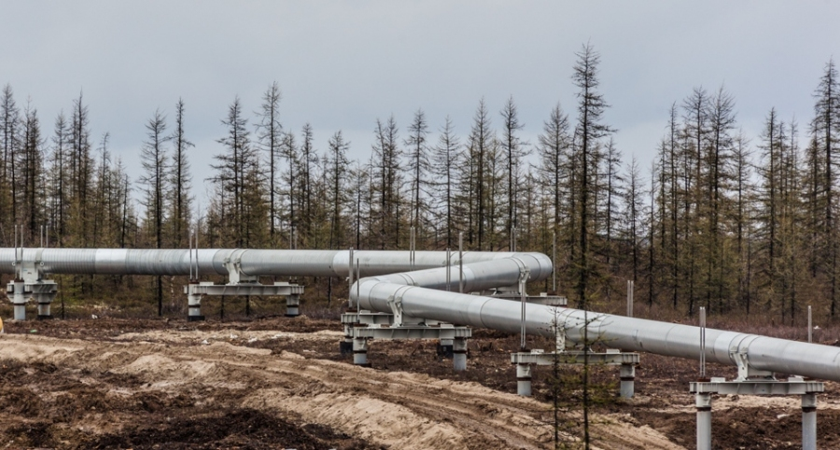

Рисунок 1- Магистральный нефтепровод

Кроме того, нефтепроводы делят на категории, которые учитываются при расчете толщины стенки, выборе испытательного давления, а также при определении доли монтажных сварных соединений, подлежащих контролю физическими методами.

*1.2.2.Назначение линии электропередач*

Линии электропередач предназначены для электроснабжения станций перекачки, дренажных установок и катодной защиты. По положению проектирования схем электроснабжения объектов нефтяных месторождений и переработки попутного газа схемы внешнего электроснабжения (сети 110 кВ и выше) разрабатываются проектными институтами. (Рисунок 2)

В целях обеспечения требуемой надежности электроснабжения объектов нефтедобычи и переработки попутного газа с учетом установленной их категорийности при разработке схем внешнего электроснабжения необходимо руководствоваться следующим: электроснабжение вновь вводимых нефтяных месторождений, как правило, осуществляется на напряжении 110 кВ; на нефтяных месторождениях с объемом добычи нефти до 2 млн. т в год включительно допускается предусматривать сооружение одной подстанции 110 - 220 кВ; присоединение подстанции рекомендуется в транзит ВЛ с двухсторонним питанием или двумя одноцепными ВЛ; при наличии обоснований допускается сооружение двухцепных ВЛ на металлических опорах; на месторождениях с объемом добычи нефти более 2 млн. т в год рекомендуется сооружение не менее двух подстанций 110 - 220 кВ с питанием их от независимых источников не менее, чем по двум ВЛ, прокладываемым по независимым трассам; в начальный период эксплуатации этих месторождений, когда объем добычи не превышает 2 млн. т в год, их внешнее электроснабжение допускается осуществлять в объеме схемы электроснабжения с объемом добычи нефти до 2 млн. т; для электроснабжения КС газлифта, водозаборов, ГПЗ и ГКС при каждом из объектов сооружается подстанция 110-220 кВ, подключаемая к независимым источникам не менее чем по двум одноцепным ВЛ или заходом одной цепи двухцепной или одноцепной ВЛ с двухсторонним питанием; размещение подстанций 110 - 220 кВ, предназначенных для внешнего электроснабжения нефтяных месторождений и предприятий переработки попутного газа, предусматривается по принципу «глубокого ввода», т.е.максимально приближенное к технологическим объектам; при установке на кустовых насосных станциях двигателей мощностью 4 мВт и выше подстанции 110 кВ как правило, размещаются на площадках КНС; к тупиковым двухцепным ВЛ допускается присоединение двух подстанций на двухцепных ответвлениях, к двум одноцепным тупиковым ВЛ допускается присоединение трех подстанций; при этом суммарная мощность трансформаторов, подключенных к каждой линии, не должна превышать 90 мВ-А; к двум одноцепным тупиковым ВЛ, питающим КС газлифта, водозаборы, ГПЗ и ГКС, допускается присоединение не более двух подстанций; к одноцепной ВЛ с двухсторонним питанием между двумя опорными подстанциями рекомендуется присоединение до четырех подстанций включительно; при этом рекомендуется выдерживать следующую последовательность присоединения подстанций; ответвление от двух цепей; заход одной цепи; заход второй цепи; ответвление от двух цепей; заходы ВЛ должны выполняться одноцепными; схемы внешнего электроснабжения объектов нефтедобычи и переработки попутного газа должны обеспечивать питание потребителей без ограничений в нормальных и послеаварийных режимах; отключение одного из элементов электрической сети 110 - 500 кВ не должно вызывать нарушение устойчивости нагрузки и работу устройств противоаварийной автоматики с действием на отключение потребителей.

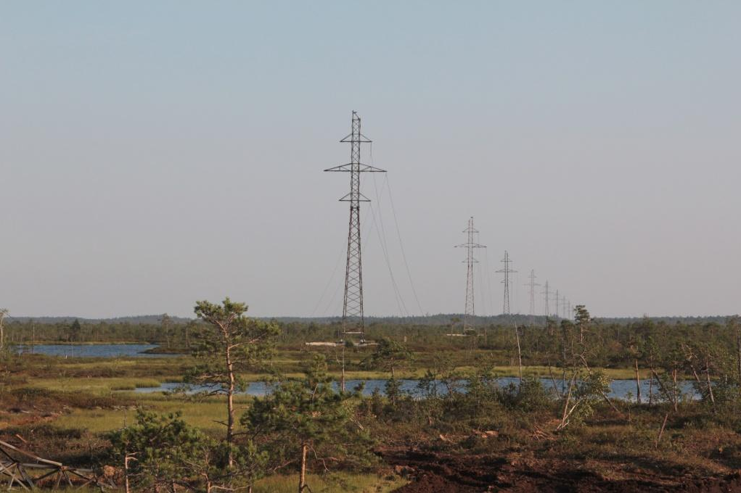

Рисунок 2 - Линии электропередач Вл 110 Кв

*1.2.3.Назначение и общие конструкционные особенности автомобильных дорог*

Вдоль трассовых дорог перемещаются аварийно-восстановительные бригады, специалисты электрохимической защиты, обходчики и др. Устройство вдоль трассового (технологического) проезда, временных подъездных дорог, устройство переездов через действующие трубопроводы осуществляется для прохождения техники, перевозки по трассе необходимых материалов, людей, а также прохождения механизированных колонн и бригад.

Конструкция дорог и проездов (съездов) могут быть неразборными или сборно-разборными и устанавливаются согласно требованиям нормативной документации, исходя из:

-несущей способности грунтов;

-климатических условий;

-времени года;

-транспортной нагрузки;

-наличия местных дорожно-строительных материалов;

-сроков и темпов строительства;

-вида транспортной техники.

Грунт для сооружения грунтовых дорог разрабатывается в карьерах одноковшовыми экскаваторами и транспортируется к месту отсыпки дорожной насыпи. Отсыпка насыпи производится с послойным разравниванием уплотнением грунта бульдозерами.(Рисунок 3) При строительстве подъездных автомобильных дорог предусматриваются мероприятия по охране окружающей природной среды, обеспечивающие минимальное нарушение сложившихся экологических, геологических, гидрогеологических и других естественных условий. Технические нормы на строительство и проектирование автомобильных дорог зависят от расчетной скорости и интенсивности движения транспортных средств.

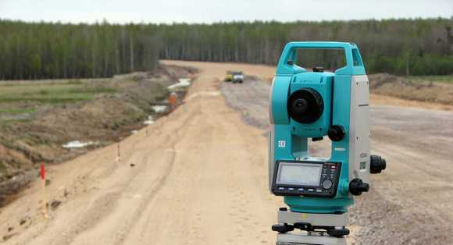

Рисунок 3 - Отсыпка дороги

Поперечный уклон автодороги - это отношение разности двух точек на поверхности полотна дороги к расстоянию между ними. Уклоны измеряют в промилле (‰).

Таблица 1- Поперечные уклоны элементов автодороги

|  |  |  |  |  |
| --- | --- | --- | --- | --- |
| Вид покрытия | Поперечный уклон, ( %о ) | | | |
| проезжей части | краевой полосы | укрепленной обочины каменными материалами | укрепленной обочины засевами трав |
| Цементобетонные, монолитные, железобетонные сборные, асфальтобетонные | 20 | 20 | 30...40 | 50...60 |
| Из щебня, гравия и песка, обработанных вяжущими смесями | 25 | 25 | 30...40 | 50...60 |
| Щебеночные и гравийные; из грунтов и местных малопрочных каменных материалов, обработанных вяжущими | 30 | - | 30...40 | 50...60 |

Расчетная скорость движения - это предельная безопасная скорость движения легкового одиночного автомобиля на сухом покрытии при достаточном расстоянии видимости, допускаемая на автомобильной дороге определенной категории.

Проезжая часть дороги устраивается с двухскатным поперечным профилем на прямолинейных участках и кривых в плане радиусами более 3000м на дорогах I категории, более 2000 м - на дорогах II,III, IV категорий, и более 600 метров на дорогах более низких категорий и пропускной способности.

## 1.3 Создание планового обоснования с помощью полигонометрии

Полигонометрия - метод определения взаимного положения точек земной поверхности для построения опорной геодезической сети, служащей основой топографических съёмок, планировки и строительства городов, перенесения проектов инженерных сооружений в натуру и т.п. Схема полигонометрии приведена на рисунке 4. Положения пунктов в принятой системе координат определяют путём измерения на местности длин линий, последовательно соединяющих эти пункты и образующих полигонометрический ход, и горизонтальных углов между ними. Пункты полигонометрии закрепляются на местности закладкой геодезических центров в виде подземных бетонных монолитов или металлических труб с якорями и установкой геодезических сигналов.

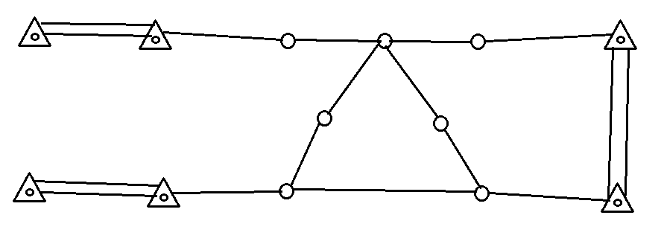

Рисунок 4-Схема полигонометрии

Выбрав на местности точки 1, 2, 3, …, n, n + 1 измеряют длины s1, s2,…, sn линий между ними и углы β2, β3,…, βn между этими линиями . Как правило, начальную точку 1 полигонометрического хода совмещают с опорным пунктом Рн, который уже имеет известные координаты х0, у0 и в котором известен также исходный дирекционный угол α0 направления на какую-нибудь смежную точкуР'н. В начальной точке полигонометрического хода, то есть в пункте Рн, измеряют также примычный угол β1 между первой стороной хода и исходным направлением РнР’н.

Для контроля и оценки точности измерений в полигонометрическом ходе его конечную точку n + 1 совмещают с опорным же пунктом Pk, координаты xk, yk которого известны и в котором известен также дирекционный угол αk направления на смежную точку P’k. Это даёт возможность вычислить т. н. угловую и координатные невязки в полигонометрическом ходе, зависящие от погрешностей измерения длин линий и углов.

Эти невязки устраняют путём исправления измеренных углов и длин сторон поправками, которые определяют из уравнительных вычислений по методу наименьших квадратов.

При значительных размерах территории, на которой должна быть создана опорная геодезическая сеть, прокладываются взаимно пересекающиеся полигонометрические ходы, образующие полигонометрическую сеть.

## 1.4 Создание съемочного обоснования

Обоснование съемки делается на основе общего построения геодезических сетей от общего к частному. Обоснование опирается на пункты государственной сети и сетей сгущения, погрешности которых пренебрегаемо малы по сравнению с погрешностями съёмочного обоснования. Точность создания обоснования обеспечивает проведение топографических съёмок с погрешностями в пределах графической точности построений на плане данного масштаба.

В качестве планового обоснования обычно используют теодолитные ходы. На открытой местности теодолитные ходы иногда заменяют рядами или сетью микротриангуляции, а на застроенной территории- сетями из четырёх угольников без диагоналей.

Высотное обоснование выполняется в виде сетей нивелирования 4-го класса или технического нивелирования. Получают редкую сеть пунктов, которая в последующем сгущается высотными ходами. В этих ходах превышения определяют тригонометрическим способом.

Съёмочное обоснование создают с целью сгущения плановой и высотной основы до плотности, обеспечивающей выполнение съёмки ситуации и рельефа тем или иным методом.

Плотность и расположение пунктов съёмочного обоснования устанавливают в техническом проекте в зависимости от выбранного метода ведения съёмки ситуации и рельефа.

При стереотопографическом методе съёмки расположение точек съёмочного обоснования определяется выбранной технологией съёмки, высотой фотографирования и масштабом аэрофотосъёмки.

Съёмочное обоснование развивают от пунктов государственных геодезических сетей, геодезических сетей сгущения 1 и 2 разрядов и технического нивелирования.

Плановые координаты и высоты пунктов съёмочного обоснования с применением глобальных навигационных спутниковых систем определяют построением съёмочных сетей или методом висячих пунктов.

Предельные погрешности положения пунктов планового съёмочного обоснования, в том числе плановых опознаков, относительно пунктов государственной геодезической сети не должны превышать на открытой местности и на застроенной территории 0 ,2 мм в масштабе карты или плана и 0,3 мм - при крупномасштабной съёмке на местности, закрытой древесной и кустарниковой растительностью.

Пункты съёмочного обоснования закрепляют на местности долговременными знаками с таким расчётом, чтобы на каждом съёмочном планшете, как правило, имелось не менее трёх точек при съёмке в масштабе 1:5000 и двух точек при съёмке в масштабе 1:2000, включая пункты государственной геодезической сети и сетей сгущения (если технические условия заказчика в техническом проекте не требует большей плотности закрепления). Плотность закрепления пунктов съёмочного обоснования при съёмке в масштабах 1:1000 и 1:500 определяется техническим проектом.

На территории населённых пунктов и промышленных площадок все точки съёмочного обоснования (в том числе планово-высотные опознаки) закрепляют знаками долговременного закрепления.

Проектирование съёмочного обоснования должно производиться в зависимости от масштаба и метода предстоящей съёмки. При этом должны быть также учтены специальные требования к геодезическим сетям проектных и других организаций. Основой для проектирования должны служить: сбор и анализ сведений и материалов обо всех ранее выполненных геодезических работах на объекте съёмки, изучение района предстоящих работ по имеющимся картам наиболее крупного масштаба и литературным источникам, изучение материалов проведённого специального обследования района работ, включающее обследование и инструментальный поиск геодезических знаков ранее выполненных работ, выбора наиболее целесообразного варианта развития геодезических построений с учётом перспективы развития территорий.

Графическую часть проекта съёмочного обоснования составляют, как правило, на картах масштаба 1:50000 - при проектировании съёмки масштаба 1:10000 , и на картах масштаба 1:10000 и 1:25000 - при проектировании крупномасштабных съёмок.

Далее определяют тип и эксплуатационные характеристики спутниковой аппаратуры, которую надлежит использовать для производства работ, руководствуясь рекомендациями в соответствии с заданным масштабом съёмки и высотой сечения рельефа выбрать метод спутниковых определений и метод развития съёмочного обоснования, руководствуясь рекомендациями.

Выбирают по материалам топографо-геодезической изученности объекта работ,пункты геодезической основы для развития съёмочного обоснования в соответствии с требованиями. Проект съёмочного обоснования составляют в соответствии с требованиями, удовлетворив требования по беспрепятственному и помехоустойчивому прохождению радиосигналов в соответствии с рекомендациями. Подготовливают рабочую программу полевых работ по развитию съёмочного обоснования с применением спутниковой технологии в соответствии с общими рекомендациями. Уточняют рабочую программу полевых работ по результатам рекогносцировки. Планируют проверку готовности аппаратуры и исполнителей к проведению работ на объекте в соответствии с рекомендациями. Дают общие указания по выполнению спутниковых определений. Планируют проведение вычислительной обработки результатов наблюдений спутников в соответствии с рекомендациями.

Геодезическая основа, используемая для развития съёмочного обоснования и съёмки ситуации и рельефа посредством спутниковых определений, должна удовлетворять требованиям по беспрепятственному и помехоустойчивому прохождению радиосигналов в соответствии с рекомендациями.

В случае, если на объекте предполагается проведение съёмки ситуации и рельефа с применением спутниковой технологии, создания геодезических сетей сгущения, съёмочного обоснования и его сгущения не требуется, поскольку методы спутниковых определений по дальности и точности принципиально обеспечивают возможность проведения съёмочных работ непосредственно на основе государственной геодезической и нивелирной сети. При этом на пунктах этой сети должны отсутствовать факторы, понижающие точность спутниковых определений.

Для развития съёмочного обоснования с использованием спутниковой технологии, в зависимости от проектируемого масштаба съёмки и высоты сечения рельефа, следует применять один из двух методов - метод построения сети или метод определения висячих пунктов.

При проектировании съемочного обоснования для съёмки конкретного объекта в требуемом масштабе с заданной высотой сечения рельефа необходимо выбрать метод спутниковых определений - статический, быстрый статический или метод реоккупации.

Метод развития съёмочного обоснования определением висячих пунктов рекомендовано применять при подготовке съёмочной геодезической основы относительно мелких масштабов с высотами сечения рельефа 1 м, 2 м и более, то есть в тех случаях, когда не требуется получение материалов высокой точности.

Метод развития съёмочного обоснования построением сети рекомендован к применению для получения наиболее точных плановых координат и высот пунктов, необходимых при производстве съёмок наиболее крупных масштабов со всеми регламентированными значениями высоты сечения рельефа (от 0,5 м до 5 м).Рекомендации по назначению метода построения сетей даны в таблице 2.

Метод реоккупации заменяет быстрый статический метод в тех случаях, когда по условиям проведения работ выгодно осуществить два кратковременных приёма наблюдений спутников, разнесённых во времени, вместо одного длительного приёма.

Статический метод спутниковых определений из-за сравнительно невысокой оперативности выполнения работ может быть применён в тех случаях, когда при высоте сечения рельефа 0 ,5 м технико-экономически целесообразно для получения высотной съёмочной основы проводить не нивелирные работы, а спутниковые определения [4].

Таблица 2-Рекомендации по назначению метода построения сети

|  |  |  |  |  |
| --- | --- | --- | --- | --- |
| Масштаб съёмки; высота сечения рельефа | Плановое обоснование | | Планово-высотное или высотное обоснование | |
| Метод развития съёмочного обоснования с использованием спутниковой технологии | Метод  спутниковых  определений | Метод развития съёмочного обоснования с использованием спутниковой технологии | Метод спутниковых определений |
| 1:10000,  1 :5000 ; 1 м | определение висячих пунктов | быстрый статический или реоккупация | построение сети | быстрый статический или реоккупация |
| 1 :2000,1:1000 ,  1 более | построение сети | быстрый статический или реоккупаци я | построение сети | быстрый статический или реоккупация |
| *Продолжение таблицы 2* | | | | |
| Масштаб съёмки; высота сечения рельефа | Плановое обоснование | | Планово-высотное или высотное обоснование | |
| Метод развития съёмочного обоснования с использованием спутниковой технологии | Метод  спутниковых  определений | Метод развития съёмочного обоснования с использованием спутниковой технологии | Метод спутниковых определений |
| 1 :5000 ;  0,5 м | определение висячих пунктов | быстрый статический или реоккупация | построение сети | статический |
| 1 :2000 ,  1 :1000 ,  1 :500 ; 0 ,5 м | построение сети | быстрый статический или реоккупация | построение сети | статический |

Рабочая программа работ по развитию обоснования с применением технологии должна в основе представлять сеансов, каждый из включает приёмы, пунктах объекта Рабочая программа работ должна следующие данные:

-название объекта работ;

-вид развиваемого обоснования (планово-высотное);

-масштаб и высоты рельефа проектируемых работ;

-перечень используемой программного обеспечения;

-применяемые методы определений;

-значения продолжительности планируемых к применению спутниковых определений и числа наблюдаемых

-значения интервала данных наблюдений планируемых к применению спутниковых определений;

Указания по порядку полевых работ на методами спутниковых

-номера сеансов;

-номера приёмников, иных пунктах основы или съёмочного выполнения приёма, с названий этих пометкой номеров принимаемых в сеансах в базовых станций;

-методы спутниковых применяемые для выполнения тех или сеансов.

При проектировании съёмочного обоснования построения сети полевых работ на должна быть так, чтобы все сети были независимо друг от включая линии, пункты геодезической этом необходимо определение линий от вновь определяемого съёмочного обоснования не пунктов. Пример развития съёмочного методом построения приведен на рисунке 5.

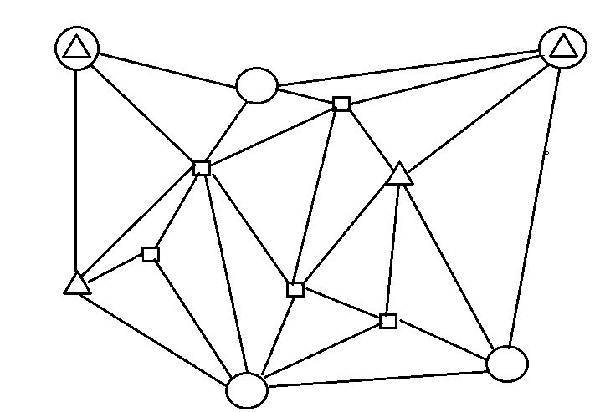

*○ - пункт геодезической основы,Δ - пункт геодезической основы,□ - пункт обоснования*

Рисунок 5 - Пример развития съёмочного методом построения

В случае применения 2 -х приёмников для спутников выполнение вызывает затруднений. если на объекте использование более 2 -х проектируют ведение сеансами, включающими более пунктах, то при программы полевых необходимо намечать для сеанса в качестве определяемых линий линии, ломаная из которых не пересекает себя в точках линий и не замыкается.

В качестве рисунке 3 показана иллюстрирующая проект определения 3 -х линий из выполняемого на 4 -х пунктах. Как рисунке 2, ломаная, линий 1 -2 , 2 -3 , 3 -4 не пересекает себя в точках линий и не замыкается. Для не определения линий 1 -3, 1 -4, 2 -4 выполнить ещё один этих пунктах. Как рисунке, и в этом ломаная из соединения линий не пересекает себя в точках линий и не замыкается.

При планировании съёмочного обоснования определения висячих необходимо запроектировать линий от каждого съёмочного обоснования до нему пункта основы, а также соседними пунктами основы, как показано на либо, если это необходимо запроектировать линий от пунктов обоснования до нескольких пунктов геодезической показаны на рисунке 3 б, в, таким образом этом во всех геодезическое построение включать необходимое пунктов геодезической

При проектировании обработки результатов спутников предусматривают -совместимых ЭВМ и использование программных пакетов, комплекты запланированной для спутниковой аппаратуры. этими пакетами проектироваться в соответствии с применению, изложенными в эксплуатационной документации. Тип обеспечения должен рабочей программе работ.

Работа с этими должна проектироваться в требованиями по их применению, прилагаемой к ним эксплуатационной программного обеспечения указываться в рабочей полевых работ. обоснование развивают от государственных геодезических геодезических сетей разрядов и технического

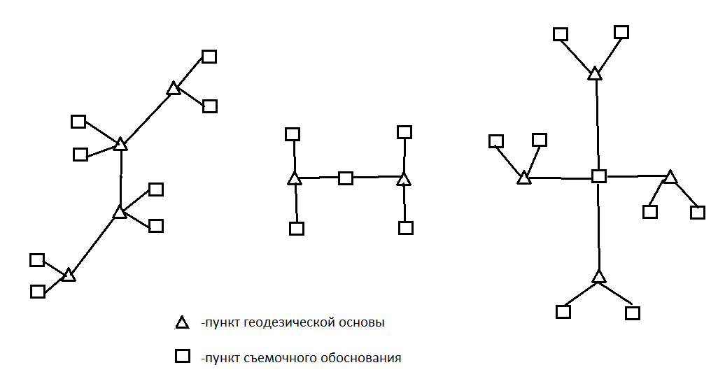

Рисунок 6 - Развитие обоснования

## 1.5 Методы цифровых топографических

Цифровой топографический имеет довольно область применения. В данное изображение следующих случаях:

-разработка крупномасштабных строительству. Когда построить здание или же комплекс в ограниченном даже у самого специалиста возникает проблем. Дело в крупное строительство тщательно спланировать и таким образом, было успешным, и при «безвредным» для общества. топографический план удобно оперировать тем которое отводится под

-составление проектов предприятий, которые добычей полезных Установить производственный экстремальном рельефе даже непросто, данном случае все хороши, в том числе и топографический план. изображение позволяет продемонстрировать информацию о участке, благодаря планирование предприятия гораздо проще. стоит отметить, что топографический план применяется для планирования которые работают в нефтедобываемой промышленности;

-озеленение территории, строительства при наличии инфраструктуры и пр.

Как можно цифровой топографический универсальное устройство для территории. Данный отлично помогает при масштабном проектировании, требует высокой точности.

Цифровой топографический имеет определенный создания, который нескольких этапов:

-организационно-подготовительные работы. рассматриваемая территория, ее особенности и прочие Данная работа сборе материалов характера, а также определенных указаний для цифрового плана;

-камеральное дешифрование. процесс обладает спецификой, и представляет распознавание объектов при специализированных устройств. проводится высококвалифицированными которые имеют знания и практический

-после того, как территории была формируется цифровой план. Прорисовываются точечные и линейные которые и являются составляющей ЦТП. расставляются пояснительные водные объекты таковы имеются), а бергштрихи и пикеты.

Когда цифровой план будет подвергается специальному контролю, во время проверяется его достоверность и создания. Этот состоит из нескольких проверка требований проверка трактовки, географических названий и Если ЦТП соответствует требованиям, то его используют в проектировании, строительстве и пр.

Создаются и обновляются карты и [топографические планы](http://vektormap.ru/services/225980) по результатам полученных путем лазерного сканирования. Для нового плана воспользоваться каталогами определенного района, производными ТЛО, материалами на нужную Подобные планы достоверным изображением имеющегося рельефа Проверяется созданный полевых условиях.

Карты и планы помощи полевого метода с воздуха. В случае необходимо разными специализированными создания карты. Во данные получают воздушных съемок с расшифровкой.

Топографические планы быть представлены в вид модели местности. модель местности собой отображение в пространственных координат точек земной объединенных в единую определенным математическим

Построение цифровых местности осуществляется Представление цифровых местности на носителях осуществляется посредством их графическом или цифровом зависимости от способа использования.

Цифровая модель должна быть так, чтобы из нее быть в принятых для планов условных выделены независимые

- рельефа местности;

- коммуникаций;

- зданий и сооружений;

-г идрографии;

- почвенно-растительного покрова.

## Съемка при помощи ГНСС

## *Статическая съемка*

Статическая съемка - это съемки, хорошо любой длины линии (короткой, длинной).[4]. Один (базовый) находится на известными координатами, устанавливают на точку, которой необходимо производят одновременную измерений во внутреннюю последующей обработки на вычисления координат. процесс измерений автоматизирован. Время зависит от длины линии (расстояния от подвижного приемника), видимых спутников и правило, одночастотные используются на базовых длина которых не

Для базовых длиннее 15 км следует двухчастотные приемники. У приемников два основных Во-первых, двухчастотный может учитывать и влияние ионосферы на фазовые измерения, длинных базовых условиях магнитных более высокую измерений, по сравнению с приемником. Во-вторых, приемник требует меньшего времени чтобы получить точность. После съемки, собранные данные могут выгружены в ПК для последующей помощью программного постобработки.

## *Кинематическая съемка*

Режим Stop&amp;Go - кинематической съемки, при после разрешения начальной точке приемник может между другими потери захвата сигналов. Для определения промежуточных точек на уровне точности способом достаточно всего нескольких Если случается захвата сигналов необходимо выполнить разрешение неоднозначности на точке. Базовая установлена на известной например, на геодезическом Этот приемник спутники и записывает память. Ровер установлен в точке и записывает статическом режиме минут. По окончанию данных в этой ровер перемещается на момент движения находится в кинематическом время стояния на статическом:

- установите ровер в точке и включите Дайте возможность собрать статические течение двух-десяти будет желтый.(на приемника Trimble 5700) [9];

- проверьте по сигналам SAT спутники отслеживаются;

- по окончании кнопку FN менее чем на 1 чтобы перевести кинематический режим;

- перенесите ровер на снимаемую точку, кнопку FN менее чем на 1 собирайте статические течение 2-10

- повторяйте шаги шесть до тех пор, будут сняты все Время стояния на зависит от тех же факторов, что и при съемке;

- по окончании, удерживайте кнопку FN от пяти секунд, остановить запись Выключите при необходимости Этот метод позволяет оператору время стояния на позволяет снять количество точек за тот же интервал.

## *Съемка в режиме RTK*

RTK - фазовый режим местоопределения объектов в режиме времени, при котором например, дифференциальные передаются от базы к нескольким роверам в реального времени. При режиме RTK, так же, как и в съемке, описанной один приемник неподвижно и служит станцией, а другой работает как ровер, то передвигается с точки на (рисунок 7)

В отличие от съемки с дальнейшей режиме RTK используется между базой и Используя радиомодемную базовый приемник свои измерения и своем положении Ровер, основываясь на данных и на данных наблюдения, незамедлительно анализ базовой выдает результат. приемник начинает координаты фазового антенны через секунд. А УВЧ модему или GSM синхронизации может около 60 секунд. координаты можно закладке Location, и они представлены в системе WGS84 и могут четыре типа примере приемника Trimble 5700) [9]:

- standalone означает, что получены с использованием одного приемника;

- codedifferential означает, что для своего собственного приемник использовал не свои кодовые дифференциальные поправки;

полученные с опорной станции:

- RTK float вычисления своего положения приемник свои измерения несущей вместе с измерениями, выполненными на станции. В этом механизм RTK не фиксирует неоднозначности, а использует их оценки;

- RTK fixed – предыдущему режиму. отличие состоит в этом режиме фиксирует целые

Поле LQ описывает полученных приемником сообщений. Оно содержит информацию:

- качество передачи данных, процентах;

- время, момента получения сообщения, в секундах;

- количество полученных ошибок и количество сообщений.

Примечание: Если получает дифференциальных один из портов сконфигурирован для приема сообщений, поле LQ либо пустым, примет вид 100%(999,0000,0000).

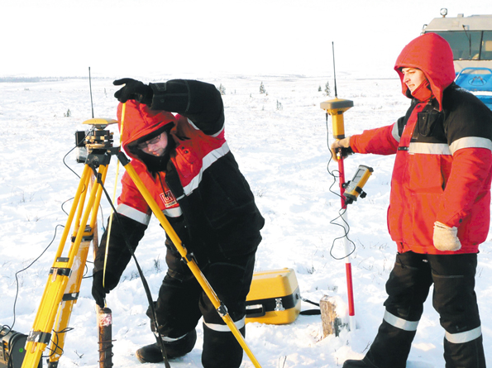

Рисунок 7- Съемка при помощи ГНСС в режиме RTK

## Тахеометрическая съемка

Тахеометрическая съемка – это съемка, которая помощи тахеометра или дальномерной рейки. В такой съемки план местности с рельефа и ситуации.

Тахеометрическая съемка создания плана или модели небольших местности в больших 5000) или же в сочетании с видами работ, проведение стереотопографической технически затруднительно или нецелесообразно.

Результаты тахеометрической используются при ведении земельного кадастра, для отводов земель, для населенных пунктов, мелиоративных мероприятий и Достаточно выгодно именно такой вид изыскании трасс автомобильных и железных трубопроводов, линий иных линейных узкой полосе

Важным преимуществом съемки наряду с видами топографических является то, что проведение съемок может самых неблагоприятных условиях, а непосредственно работы могут тут же другим исполнителем производства полевых дает возможность сократить сроки плана определенной Кроме этого, сам тахеометрической съемки быть полностью путем применения тахеометров, а составлять можно на базе ЭВМ и

Конечно, у данной существует небольшой непосредственное составление местности осуществляется в условиях только на результатов уже проделанных зарисовок и измерений. При нельзя сказать, что съемка имеет значение, чем другие съемок.

Конечным результатом съемки выступает 3D формате*.dwg. Для экономии заказчика возможно съемку отдельных участков, например, каких-либо определенных Кроме этого, по пространственной тахеометрической происходит составление профилей ВЛ.

## 1.8 Программное обеспечение для обработки результатов измерений

Для выполнения изысканий обустройства месторождений используется программное обеспечение:

- «AutoCAD» - наиболее пакет программ для

- CREDO Топоплан и CREDO DAT - инженерно-геодезических изысканий, кадастра.

Программа позволяет быстро создавать проекты с помощью систем документации, сокращает время на чертежей. Программа создавать различные производить экспорт и данных «MS Excel», а манипулировать различными вставками.

Для промышленного проектирования, данная предлагает самые инструменты. Специализированные, графические пакеты, создаются на базе программы, отлично проектировщиков и изыскателей.

Отличительной особенностью программы является удобный интерфейс, позволяет приближать или изображение на экране используя функции

Кроме основных данной программы, то функций создания чертежей, программа эффективно привязывать к объектам программы, объекты, которые храниться во внешней данных, используя

Отличной возможностью для который работает в «AutoCAD», является вывода на печать чертежей.

Последние версии программы эффективно возможности трехмерного позволяет просматривать любой точки, интерференцию и экспортировать создания анимация, а извлекать производственные производить технический

Для сохранения чертежей в программе используются два формата которые созданы программы – это *.DXF и *.DWG. При программы «AutoCAD» Вы просто можете чертежи в различных делать видимыми или данные слои.

После выполнения тахеометрической данные из тахеометра компьютер в виде файла. Далее необходимо импортировать в CREDO DAT для камеральной Программа умеет файлы практически со типов тахеометров.

Если часть работ была помощью GPS приемников, то необходимо сделать данных в программе, идет в комплекте с импортировать в CREDO DAT координаты точек

Далее выполняется уравнивания геодезических Возможно, что получится окончании уравнивания выдает сообщение о ошибках. В этом необходимо выполнить съемки на наличие ошибок в угловых, высотных измерениях, ведомости отчетов по грубых ошибок. анализа и исключения данных, выполняется уравнивание.

Далее можно построению основы закодированные пикеты окне программы противном случае пикету придется коды вручную на абриса, что отнимет времени. Поскольку данных съемки с полевого кодирования сокращает время на обработку.

Далее полученные камеральной обработки из передаются в программу ТОПОПЛАН для создания плана. План этапа: создание модели рельефа и модели ситуации.

Создание цифровой рельефа выполняется по точкам, с использованием линии нерегулярной треугольников. Структурная создается для уточнения рельефа в водораздельной тальвегах, в местах бровок откоса и Рельеф поверхности горизонталями, а также в штриховки откоса или

Высота сечения отображения горизонталей определяться как для всей отдельных участков, группы выбранных

Для формирования модели ситуации в ТОПОПЛАН используется классификатор, в котором локализации объекта, семантической информации, отображения и генерализации.

В системе ТОПОПЛАН ситуационный создается точечными, площадными топографическими Каждый созданный отображается соответствующим знаком, который автоматически изменяться в масштаба отображения. типа отображения для объекта может семантика объекта. семантики определяется в классификатора и может изменен, дополнен в потребностями пользователя и задачами. Например, на план нанесено которое имеет инструкциями параметры – материал, назначение. семантики этого можно присвоить характеристики – отметка ведомственная принадлежность, год т.д.

При передаче CREDO DAT (Рисунок 8) в CREDO данные по кодам передаются и отображаются коды объектов дополнительные описания в семантики. При необходимости дополнить ситуацию условными знаками или удалить имеющиеся знаки.

После того как цифровая модель цифровая модель чертежной модели доводка топографического вывод на печать в листов чертежа или

Для подготовки топографического плана в CREDO ТОПОПЛАН шаблоны чертежа, в настраивается вид и его дополнительное например, надписи, оформление планшета и

Далее, созданная в CREDO ТОПОПЛАН модель местности выводиться в виде плана на печать, программы или экспортироваться в MIF/MID через CREDO КОНВЕРТЕР для работы[7]

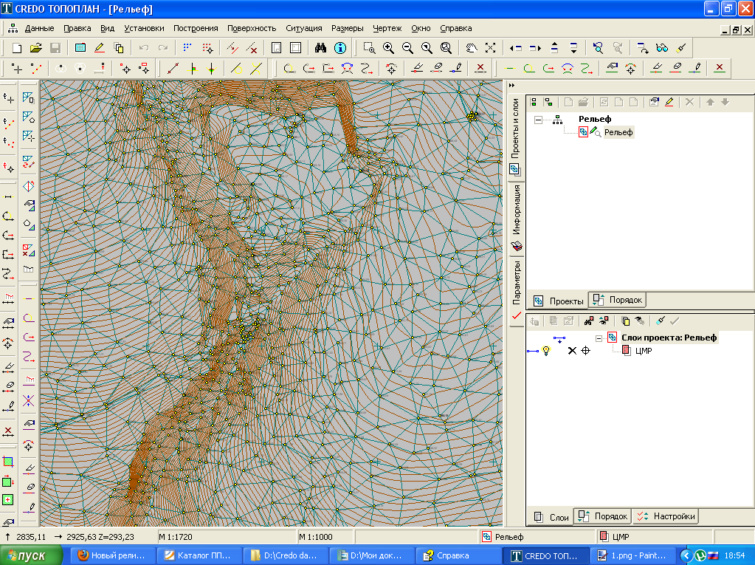

Рисунок 8 - CREDO ТОПОПЛАН (Рельеф)

Камеральная обработка результатов геодезических измерений является  
одной из важнейших частей процесса по получению цифровой модели  
местности. На самом деле, камеральная обработка результатов требуется  
практически при любых геодезических работах - начиная от работ по  
геодезии в строительстве, и заканчивая обработкой полевых измерений при  
топографических съемках.

В связи с этим встает вопрос о повышении автоматизации результатов геодезических измерений.

Также по причине отсутствия единого программного комплекса, предназначенного для геодезического сопровождения строительства способного решать все задачи, современные программы и программные комплексы необходимо модернизировать.

Использование цифровых моделей местности значительно увеличивает степень автоматизации процесса проектирования и актуально в решении различных задач. Модели реальных объектов местности и рельефа могут быть созданы различными методами, в том числе и с помощью высокоточной GPS технологии которая становится одним из основных средств для решения разнообразных геодезических задач.

Важную тенденцию представляет установление сетей из непрерывно  
оперирующих приемников, поскольку оно постепенно ведет к сетевому методу  
с пост-обработкой или обработкой в реальном времени.

В этих условиях, геодезист, придя на точку, моментально получает  
координаты в нужной системе с абсолютной точностью на уровне сантиметра и способен быстро и качественно выполнять поставленные перед ним задачи.

Прогресс в развитии средств и методов определения координат и, особенно, широкое внедрение в практику спутниковых навигационных систем, ведет к дальнейшему увеличению производительности и эффективности работы маркшейдерско-геодезической службы.

# 2 ГЕОДЕЗИЧЕСКО-МАРКШЕЙДЕРСКИЕ «ЛУКОЙЛ-Западная Сибирь» ДЛЯ КУСТА 222 ТЕВЛИНСКО-РУССКИНСКОГО

## 2.1 Общие сведения

Весь комплекс маркшейдерско-геодезических и землеустроительных работ осуществляется маркшейдерско-геодезическим отделом, находящимся в центральном офисе компании ТПП «Когалымнефтегаз» в городе Когалым (рисунок 9).

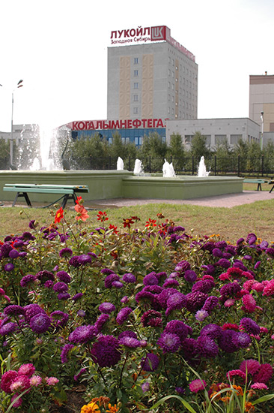

Рисунок - 9 Центральный офис ТПП «Когалымнефтегаз»

ТПП «Когалымнефтегаз» осуществляет деятельность по добыче нефти и газа в Ямало-Ненецком и Ханты-Мансийском автономных округах.

ТПП «Когалымнефтегаз» − самое крупное территориально-производственное предприятие ООО «ЛУКОЙЛ-Западная Сибирь». В его состав входят 4 центральные инженерно-технологические службы, 16 цехов добычи нефти и газа, 4 цеха подготовки и перекачки нефти, 3 цеха сбора и транспортировки газа, 2 газокомпрессорные станции, нефтеперерабатывающий завод. Численность работников предприятия — более 2800 человек.

Доля ТПП «Когалымнефтегаз» в добыче ООО «ЛУКОЙЛ-Западная Сибирь» составляет 33%. В 2015 году фактическая добыча нефти составила 13267 тыс. т., что на 35 тыс. т. выше планового показателя.

ТПП «Когалымнефтегаз» осуществляет свою деятельность на 25 лицензионных участках (по 20 л.у. ведется добыча, по 5 л.у. проводятся поисково-разведочные работы). В границах данных лицензионных участков разрабатываются 19 месторождений нефти и газа (Южно-Ягунская, Дружнинская, Тевлинско-Русскинская, Пуровская группы месторождений). В 2015 году ускоренными темпами (за 20 месяцев после приобретения лицензионного участка) введено в опытно-промышленную эксплуатацию Имилорское+Западно-Имилорское месторождение, на текущий момент продолжается его разбуривание, осуществляется уточнение геологического строения и объемов запасов углеводородов. В конце 2016 года планируется запуск в пробную эксплуатацию поисковой скважины на Восточно-Икилорском месторождении.

Прирост запасов углеводородов производится по результатам геологоразведочных работ — поисково-разведочного бурения и сейсморазведки. Эффективность поисково-разведочного бурения остается высокой и достигает 331,6 тонны прироста запасов на один метр проходки. В ближайшие годы планируется увеличение поисково-разведочного бурения, связанные, в основном с доразведкой месторождений и переводом запасов категории С2 в промышленную категорию С1, подготовкой залежей под эксплуатационное бурение, уточнением подсчетных параметров залежи нефти.

На Тевлинско-Русскинском промысле ТПП «Когалымнефтегаз» работает газотурбинная электростанция мощностью 48 МВт. Электроснабжение Восточно-Перевального месторождения обеспечивает газопоршневая электростанция мощностью 23,1 МВт. Единственным источником энергоснабжения Северо-Губкинского месторождения является ГТЭС мощностью 14 МВт. На месторождении Дружное работает нефтеперерабатывающий завод (НПЗ) мощностью по сырью 350 000 тонн в год. В 2015 году НПЗ перешел на выпуск дизельного топлива «Евро» и автомобильного бензина, соответствующих требованиям класса 5 Технического регламента Таможенного Союза. Топливом НПЗ ТПП «Когалымнефтегаз» заправляются автомобили и авиационные суда Когалымского и Сургутского аэропортов.

ТПП ведет большую работу по охране окружающей среды (затраты на эти цели в 2015 году составили почти 1,534 млрд. рублей), охране труда и промышленной безопасности, реализации социальной политики компании «ЛУКОЙЛ», сотрудничеству с коренными народами Севера (заключено 218 соглашений с главами 25 родовых угодий, на территории которых проживает 674 человека). Территориально производственное предприятие «Когалымнефтегаз» было образовано в 1988 году. ТПП располагается в городе Когалым (ХМАО-Югра), история которого началась 9 марта 1976 года с высадки на когалымскую землю десанта строителей, для прокладки железнодорожной магистрали, которые и поставили на берегу реки Ингу-Ягун первые палатки. В дальнейшем на территории между реками Ингу-Ягун и Кирилл-Высъягун выросли домики для проживания и отдыха, столовая, баня, вышка радиосвязи. В 1978 году был образован Когалымский поселковый Совет, а 15 августа 1985 года Когалым получил статус города.

Маркшейдерские и топографические работы на территории деятельности ТПП «Когалымнефтегаз» выполняет маркшейдерско-геодеческая служба, отдел инженерных изысканий территориального НИПИ.

Инженерно-геодезические изыскания на «Обустройство куста №222 Тевлинско-Рускинского выполнены Тюменским проектным институтом газа ЗАО «ТюменьНИПИнефть» в техническим заданием на инженерных изысканий договором подряда №18/13 на выполнение работ, заключенным с ООО Сибирь» ТПП «Когалымнефтегаз».

Цель работ – необходимых исходных ситуации и рельефе целью создания основы для разработки документации.

Инженерные изыскания Тюменский научно-исследовательский и институт нефти и «ТюменьНИПИнефть» производит на Свидетельства о допуске к виду или видам которые оказывают безопасность объектов строительства АИИС июля 2011г. соответствии с Программой на инженерно-геодезических изысканий

Полевые и камеральные выполнены в соответствии с следующих основных нормативных и других

* СНиП 11-02-96 изыскания для строительства. положения";
* СП 11-104-97 изыскания для строительства";
* СП 11-104-97 изыскания для строительства" ч.II;
* Условные знаки для планов М 1:5000-1:500",
* Правила начертания знаков на топографических подземных коммуникаций М изд.1981г.

Состав и содержание инженерных изысканиях 5.13. СНиП

В соответствии с СНиП 11-02-96, при изысканиях для реконструкции объекте выполнены:

* рекогносцировочное обследование изысканий
* создание (развитие) геодезической сети;
* топографическая съемка 1500
* камеральная обработка материалов
* камеральное трассирование и выбор конкурентоспособных трассы;
* геодезические работы, выносом в натуру линейных сооружений и горных выработок
* создание (составление) и (размножение) инженерно-топографических создание продольных составление технического (пояснительной записки)

Система координат – Система высот –

Проектируемые трассы границах Тевлинско-Рускинского

Виды и объемы работ приведены в таблице 3

Таблица 3 – Виды и объемы инженерно-геодезических изысканий

|  |  |  |
| --- | --- | --- |
| Виды работ | Ед. изм. | Вып. объем |
| Полевые работы | | |
| Создание планово-высотных геодезических сетей | пункт | 2 |
| Топографическая съемка М сечение рельефа | га | 25,0 |
| Изыскания трасс | | |
| Автомобильная дорога на 222.Заезд 1 | км | 0,2 |
| Автомобильная дорога на 222.Заезд 2 | км | 0,1 |
| Трасса нефтесбора с к-222 | км | 0,1 |
| ВЛ-6кВ N1 на куст 222 | км | 0,2 |
| ВЛ-6кВ N2 на куст 222 | км | 0,2 |
| Камеральные работы | | |
| Создание топографических 1:500 сечение 0.5м в ПО AutoCAD 2006, CREDO | га | 25,0 |
| Создание продольных профилей | км | 0,8 |
| Составление технического отчета | отчет | 1 |

## 2.2 Физико-географическая и климатические участка работ

В административном район изысканий территории Сургутского Ханты-Мансийского автономного Югры Тюменской Тевлинско-Русскинском месторождении.

В географическом Тевлинско-Русскинское месторождение 88 км к северо-востоку от юго-запад от г. Ноябрьска, изысканий находится в 36 км к г. Когалым.115 км

Тевлинско-Русскинское месторождение центральной части низменности в пределах низины, включает в водораздел рек Аган и согласно физико-географическому относится к Приобской подзоны среднетаежных лесной зоны.

Ближайшими наиболее эксплуатируемыми месторождениями Холмогорское расположенное в 40 км к Южно-Ягунское в 20 км на восток, Дружное в 50 км на восток, Карамовское в 75 км на Федоровское и Когалымское граничащие с Тевлино-Русскинским

Гидрографическая сеть рекой Тромъеган и ее крупными притоками: Тлятты-Ягун, Кирилл-Выс-Ягун, Орть-Ягун и др., пересекают район севера на юг.

В орографическом изучаемая территория собой пологую равнину, значительно процессами денудации, отметки которой пределах от + 61 м на юге до + 90 м на севере.

Район работ зоне средней преобладанием хвойных Основные массивы (кедр, лиственница, сосредоточены на приподнятых речных террасах. На участках господствуют ассоциации, с отдельными карликового леса береза). Залесенность составляет около Благодаря равнинности слабому дренажу распространены болота и озера. Основная озер имеет величину, наиболее которых: оз.Яккун-Лор, оз.Ерэм-Лор, оз.Музкэн-Лор и др.

Климат района коротким летом и продолжительной зимой. холодным месяцем в является январь температура -23.2 С), теплым - июль Минимальная температура -52 С, Среднегодовое количество осадков - 482 мм причем 75% приходится на время года.

Устойчивый снежный образуется в третьей октября и держится дней. В это же время покрываются льдом и льда во второй мая. Глубина почвы 1.3м. По выпадающих осадков работ относится к избыточным увлажнением. В общее увлажнение составляет 700мм , а суммарное около 500мм, что приводит к влаги, равным в год 200 мм.

Согласно геокриологической Тюменской области, территория расположена в сплошного распространения пород (ММП).

Глубина сезонного вечномерзлых породах не - 0,5м, на таликах достигая - 0,6м. Глубина сезонного варьируется от 0,4м до 0.8м и в составляет 0,6м.

Участки производства расположены на производственной Тевлинско-Рускинского месторождения нефти, Тевлинско-Рускинского лицензионного лесных участках участкового лесничества, управления Сургутского (Рисунок 10)

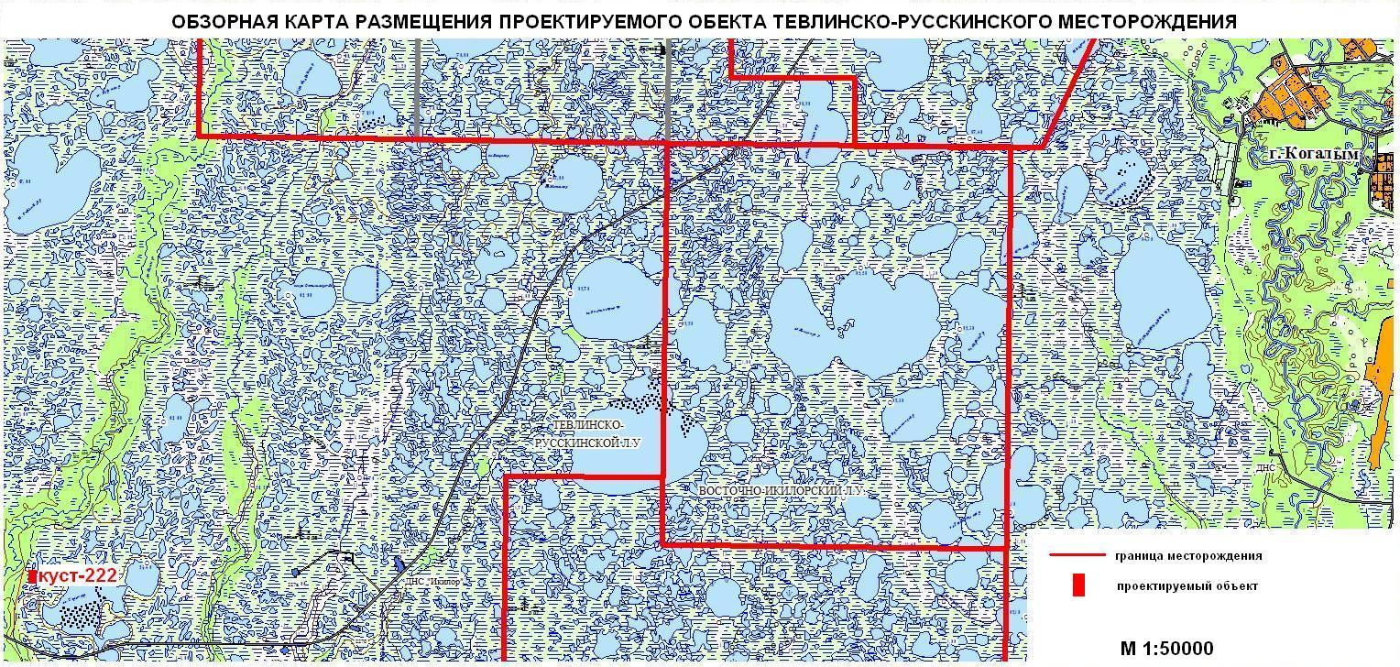

Рисунок – 10 Обзорная карта

## 

## 2.3 Топографо-геодезическая изученность

На участок топографо-геодезических работ схемы расположения объектов в формате Mapinfo, предоставленные которые использовались при изысканий.

В качестве данных служили полигонометрии.

По результатам обследования состояние удовлетворительное.

- Система координат – местная.

- Система высот –

## 2.4 Инвентаризация пунктов

Перед созданием обоснования в районе произведено обследование пунктов раннее геодезической сети[2].

При этом степень сохранности пунктов, составлены (Приложение Б).

По результатам составлена ведомость пунктов (Приложение В).

## 2.5 Планово-высотное обоснование съемки

Для планово-высотного обоснования топографической масштаба , 1:500 пунктами была опорная геодезическая использованием спутниковой . Точность планового положения и отметок пунктов сети удовлетворяет ГКИНП (ОНТА)-02-262-02 и они быть использованы для планово-высотного обоснования при съемки данного Исходными пунктами для опорной геодезической послужили пункты геодезической сети. Для топографо-геодезических работ выполнено обследование геодезических пунктов и ведомость. Маркировка произведена стойкой краской. Кроки пунктов и сведения о пунктов ГГС, приложении Б). Всего на данном обследовано 3 геодезических пункта и опорных пункта.

В нашем создании съемочного использовался приемник и станция фирмы Topcon в соответствии с рисунком 11.

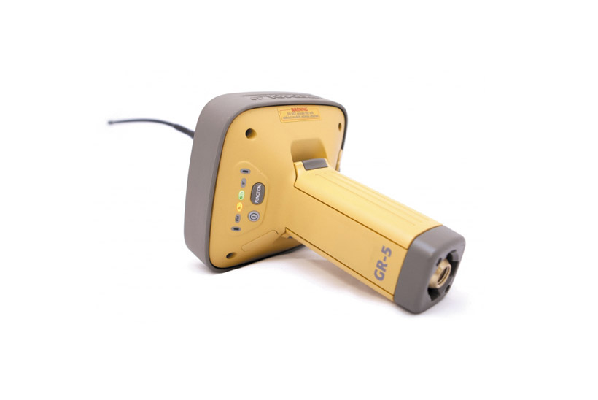

Рисунок 11 - Приемник Topcon GR-5

Система Topcon GR5— многоканальный, приемник GNSS Спутниковой Навигационной антенной и радиомодемом, одном компактном GR5 сочетаются технология приема проверенная в поле обеспечения максимальной производительности [9].

Начиная с мощного программного обеспечения Topcon и заканчивая приемником — вся конструкция opcon в целом, тщательно протестирована и работе с ней в качестве единицы мы получаем легкую систему без кабеля. В качестве станции она универсальна и требует кабелей. В требований каждого можем использовать Topcon GR5 и как базовый, и как подвижный

Общие характеристики Topcon GR5:

-дифференциальная кодовая GPS съемка.

Статическая и быстростатическая съемка:

- в плане±5 мм + 0,5 СКО;

- по высоте±5 мм + 1,0 СКО;

Кинематическая съемка:

- в плане±10 мм + 1 СКО;

- по высоте±20 мм + 1 СКО;

-время инициализацииобычно секунд;

-надежность инициализацииобычно &amp;gt;99.9%.

Для сгущения сети на объекте пункты GPS в количестве 2 пунктов в Приложении З), с полигонометрии 2 разряда и класса комплектом геодезической двухчастотной opcon GR5. Определение планово-высотного обоснования методом относительных определений, с использованием спутниковой аппаратуры, методом, при продолжительности минут тремя количество спутников от 10 до 12.

Два базовых исходных пунктах, определяемой точке.

Вычисления выполнялись в Topcon Tools

## 2.6 Топографические работы

При проведении тахеометрической съемки электронный тахеометр SOKKIA SET 630 представленный на рисунке 12.

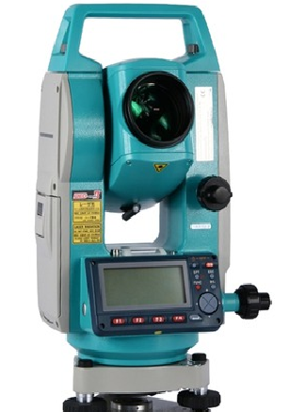

Рисунок 12 - Электронный SOKKIASET 630 R

Технические характеристики:

- точность измерений - 6”;

- дальность призме - 2500м;

- дальность отражателя - 150м;

- диапазон компенсатора -1“.

В новом установлен современный позволяет ему работать с скоростью, в комплекте с идут пара большой емкости, большое время работы, также в установлен дисплей площади. Также низкотемпературная версия [3].

Топографическая съемка на выполнена в масштабе сечением рельефа пунктов, определенных с GPS.

Пикеты при съемке характерных местах ситуации. Расстояния пикетами и от инструмента до них не допустимых величин.

На объекте в съемки выполнено местоположения и обследование коммуникаций.

На основании полевых материалов масштабе 1:500 с рельефа горизонталями обзорный план в 1:10000 , выполнено трассирование, составлены прямых и углов, зеленых насаждений и электролиний. По оси трасс продольные профиля .

Обработка и уравнивание полевого журнала тахеометра SokkiaSET 630R выполнено в программе «CREDO DAT 3.1», топографических планов помощи программ «CREDO Линейные изыскания» и «CREDO TRANSFORM», впоследствии планы экспортированы в CAD-совместимый формат *dwg.(Приложения Г,Д,Е,Ж)

Камеральная обработка съемки выполнялась в CREDO_DAT. Назначение: камеральной обработки данных.

Предварительная обработка (предобработка) является подготовительным шагом уравниванием. Основной предобработки является единому внутреннему данных измерений и проекта, полученных из источников. В процессе выполнялись следующие

По результатам обработки создавались выходные документы:

- ведомость каждой станции и наведения планово-высотного содержит усредненные расстояний, направлений и точности измерения;

- ведомость превышений для каждой пункта наведения обоснования содержит расстояний и превышений в  обратном направлении, их значения и среднеквадратические

Составление планов выполнялось с использованием CREDO Линейные импортировались исходные текстовые файлы, CREDO_DAT в формате Отрисовка местности абрисным журналам рисунок 13.

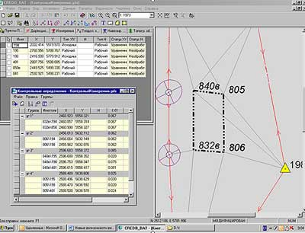

Рисунок 13 - Уравнивание электронного полевого журнала в программе CREDO Линейные изыскания

При работе в системе CREDO изыскания были основные функции:

- создание элементов ЦММ при методов координатной использованием в качестве элементов - точек, окружностей, сплайнов;

- формирование точечных, линейных тематических семантическим наполнением на классификатора.

- возможности отображения знаками и информационными (типа характеристик водотоков, подписей соответствии с масштабом фрагмент плана рисунке 14;

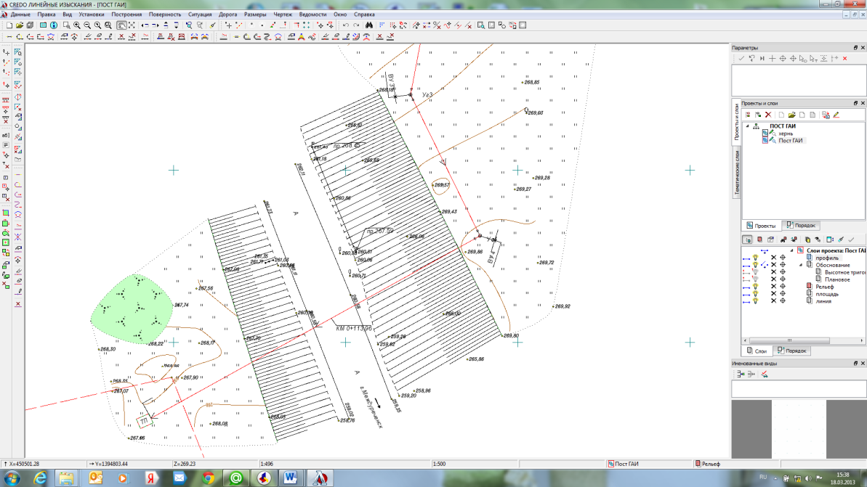

Рисунок 14 - Построение цифровой модели рельефа в программе CREDO Линейные изыскания

-построение цифровой рельефа нерегулярной треугольников с учетом линий. Отображение рельефа разными соответствии с настройками поверхностей — горизонталями (с изменения высоты создания их подписей и отображения дополнительных и также откосами и изменяемым шагом и штрихов);

-интерактивное создание и трасс с использованием стилей и методов в том числе с использованием полевых материалов. трасс в стесненных и сложных условиях;

-создание и редактирование простых и сложных трасс разнообразными в том числе фрагментов реконструируемых сооружений с подбором составных закруглений;

-разнообразные способы трасс: из отдельно элементов с последующим их различными способами;

-разбивка пикетажа, в том использованием «рубленых»

-создание и редактирование поворота закруглений возможность разделения вершин углов и трасс;

-отображение пересечений соответствующими условными

-подготовка данных длин линий, углов) для выноса в натуру;

- формирование разбивочных работ видов;

-создание, редактирование и топографических планов листов чертежа;

-создание, редактирование и чертежа топографического полосы трассы элементов трассы;

-создание развернутого трассы;

-создание, редактирование и чертежей продольного профилей трасс, профиля линейных объектов, смотри рисунок 15

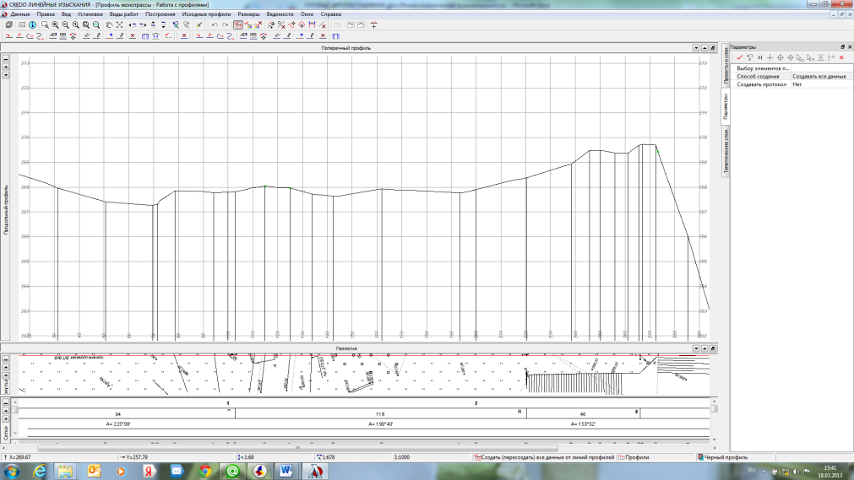

Рисунок 15 - Окно программе CREDO Линейные изыскания

- использование настраиваемых подвалов продольных и профилей для выпуска профилей;

- возможность создания компоновки чертежей;

- создание и выпуск чертежей, совмещающих в чертеж плана, так профиля;

- добавление ведомостей в оформления чертежей;

- создание ведомостей: поворота, прямых и элементов плана отметок профиля, семантических свойств объектов классификатора вдоль линии и пересекающихся с линией). настраиваемых шаблонов

В итоге мы цифровую модель продольный профиль проектируемых линейных сооружений куста 222 нефтяного

Впоследствии топографические экспортируются в CAD-совместимый формат *dwg для выполнения работ.(Приложение И)

# 3 ЭКОНОМИЧЕСКИЙ АНАЛИЗ И РАСЧЕТ. ОХРАНА ТРУДА И БЕЗОПАСНОСТЬ ЖИЗНЕДЕЯТЕЛЬНОСТИ

## 3.1 Расчет себестоимости маркшейдерско-геодезического обслуживания на Тевлинско-Рускинском месторождении

В современных прогрессирующих условиях для нефтегазодобывающих предприятий вопрос расчета себестоимости и рентабельной эксплуатации скважин является чрезвычайно актуальным.

Себестоимость является одним из самых важных показателей, характеризующих эффективность производства. В себестоимости, как в зеркале, можно увидеть все стороны производственно-хозяйственной деятельности предприятия, как используются материалы и трудовые ресурсы. Себестоимость это не что иное, как выраженные в денежной форме текущие затраты предприятия на производство и реализацию продукции.

Себестоимость выполняет множество важных функций, среди которых:

- учет затрат на выпуск и реализацию продукции;

- основа для определения цены продукции, прибыли и рентабельности;

- определение наиболее оптимальных размеров предприятия и др.

Стоимость маркшейдерского обслуживания на 1 тонну нефти определяется из выражения:

**, (1)**

где *С* - себестоимость маркшейдерско-геодезического обслуживания на одну тонну продукции;

*Д* - годовая добыча нефти, т.;

*К* - сумма всех затрат на маркшейдерское обслуживание на планируемый период (1 год), руб., определяется по формуле:

**, (2)**

где  - затраты на заработную плату специалистов и рабочих отдела,

 - отчисление единого социального налога,

 - амортизация от основных средств маркшейдерского отдела и расходы на ремонт оборудования,

 - материальные затраты.

*3.1.1 Заработная плата нефтегазодобывающих предприятий*

Оплата труда - система отношений, связанных с обеспечением установления и осуществления работодателем выплат работникам за их труд в соответствии с законами, иными нормативными правовыми актами, коллективными договорами, соглашениями, локальными нормативными актами и трудовыми договорами.

Она является одним из самых важных элементов себестоимости продукции. Заработная плата всех работников предприятия составляет фонд заработной платы. Фонд заработной платы включает в себя:

- начисленные суммы оплаты труда в денежной и натуральной формах за отработанное и неотработанное время;

- различные доплаты и надбавки;

- поощрительные выплаты и вознаграждения;

- компенсационные выплаты работникам (в зависимости от режима и условий работы).

В зависимости от политики руководства и отраслевой принадлежности предприятия, общая доля фонда оплаты труда может занимать от нескольких процентов до половины общей суммы затрат предприятия. Фонд заработной платы является частью оборотного капитала предприятия.

Рассмотрим затраты на заработную плату и произведем свод данных в таблицу 4.

Таблица 4 - Затраты на заработную плату специалистов и рабочих отдела

|  |  |  |  |  |  |  |  |  |
| --- | --- | --- | --- | --- | --- | --- | --- | --- |
| Должность | Кол. чел. | Оклад, руб | Премия  40%,руб | Перс-ая надбавка 20% | Районный коф-т  70% | Северная надбавка 50% | Месячный фонд з/п, руб. | Годовой  фонд з/п, руб. |
| ООО «ЛУКОЙЛ-ЗАПАДНАЯ СИБИРЬ» ТПП«Когалымнефтегаз» | | | | | | | | |
| Нач. отдела | 1 | 31 340 | 12 536 | 6 268 | 21 938 | 15 670 | 100 288 | 1 203 456 |
| Вед. геодезист | 1 | 23 530 | 9 412 | 4 706 | 16 471 | 11 765 | 75 296 | 903 552 |
| Геодезист 1-ой кат. | 1 | 21 980 | 8 792 | 4 396 | 15 386 | 10 990 | 70 336 | 844 032 |
| Геодезист 2-ой кат. | 1 | 20 380 | 8 152 | 4 076 | 14 266 | 10 190 | 65 216 | 782 592 |
| Геодезист | 1 | 16 420 | 6 568 | 3 284 | 11 494 | 8 210 | 52 544 | 630 528 |
| Замерщик (рабочий) | 5 | 45 500 | 18 200 | 9 100 | 31 850 | 22 750 | 145 600 | 1 747 200 |
| Итого: | 10 | 159 150 | 63 660 | 31 830 | 111 405 | 79 575 | 509 280 | 6 111 360 |

*3.1.2 Единый социальный налог*

Единый социальный налог (ЕСН) - форма обложения выплат работникам, с целью социального и медицинского обеспечения жизнедеятельности этих лиц. Он относится к федеральным налогам, устанавливается на всей территории РФ. Плательщиком ЕСН является работодатель.

Единый социальный налог является серьезным новаторством, включенным во вторую часть Налогового кодекса. Этот налог заменил собой действовавшие ранее отчисления в три государственных внебюджетных социальных фонда:

- Пенсионный;

- Фонд социального страхования;

- федеральный и региональные фонды обязательного медицинского страхования.

До введения социального налога плательщик страховых взносов обязан был представлять отдельные формы отчетов в каждый фонд, производить уплату страховых взносов в сроки, установленные соответствующим фондом.

Единый социальный налог представляет собой совокупность нескольких платежей. Прежде всего это платеж в федеральный бюджет, предназначенный для финансирования базовой части трудовой пенсии. Кроме того, в состав ЕСН входят платежи в ФСС России, а также в федеральный и территориальный фонды обязательного медицинского страхования.

Каждая сумма перечисляется отдельным платежным поручением по соответствующему коду бюджетной классификации.

Таблица 5 - Отчисление единого социального налога (ЕСН)

|  |  |  |  |
| --- | --- | --- | --- |
| Наименование | Фонд з/п. предприятия, руб. | Величина отчислений, % | Итог,  руб. |
| ООО «ЛУКОЙЛ-ЗАПАДНАЯ СИБИРЬ» ТПП«Когалымнефтегаз» | | | |
| Единый социальный налог (ЕСН) | 6 111 360 | 26 | 1 588 954 |

*3.1.3 Амортизация основных инструментов маркшейдерского отдела*

Амортизация - процесс постепенного переноса стоимости основных средств на производимую продукцию (работы, услуги).

Объектами для начисления амортизации на полное восстановление являются основные фонды.

Основные фонды представляют собой совокупность материально - вещественных ценностей, действующих в натуральной форме в течение длительного времени как в сфере материального производства, так и в непроизводственной сфере.

К основным фондам относятся здания, сооружения, передаточные устройства, рабочие и силовые машины и оборудование, измерительные и регулирующие приборы и устройства, вычислительная техника и программные средства к ней, транспортные средства, инструмент, производственный и хозяйственный инвентарь и принадлежности и прочие основные фонды.

Сроком полезного использования является период, в течение которого использование объекта основных средств приносит экономические выгоды (доход) организации. Срок полезного использования организация устанавливает самостоятельно при принятии объекта основных средств к учету.

В случаях проведения реконструкции, модернизации или технического перевооружения срок полезного использования пересматривается.

Для целей бухгалтерского учета срок определяется исходя из ожидаемого срока полезного использования объекта и ожидаемого физического износа, нормативно-правовых и других ограничений использования объекта.

Ниже, в ходе дипломного проекта, рассмотрим амортизацию основных измерительных и регулирующих приборов (инструментов) при маркшейдерско-геодезическом отделе.

Расходы на ремонт оборудования примем в размере 5% от стоимости оборудования (таблица 6).

Таблица 6 - Амортизация основных инструментов маркшейдерско-геодезического отдела ООО «ЛУКОЙЛ-Западная Сибирь» ТПП«Когалымнефтегаз»

|  |  |  |  |  |  |  |
| --- | --- | --- | --- | --- | --- | --- |
| Наименование оборудования | Стоимость единицы,  руб. | Кол-во, шт. | Общая стоимость,  руб. | Срок службы, лет | Норма отчис-лений,  % | Сумма отчислений в год, руб. |
| Нивелир TOPCON ATG4 | 18 739 | 4 | 74 956 | 10 | 10 | 7 495 |
| тахеометр SOKKIA SET 630 | 218 868 | 1 | 218 868 | 10 | 10 | 21 886 |
| GPS/GNSS Topcon GR-5 | 607 067 | 3 | 1 821 200 | 10 | 10 | 182 120 |
| HP Officejet 7000 | 8 548 | 1 | 8 548 | 10 | 10 | 854 |
| Xerox Phaser 6000 | 7 190 | 1 | 7 190 | 7 | 14 | 1 006 |
| Компьютер P4 | 34 170 | 4 | 136 680 | 5 | 20 | 27 336 |
| Сканер Canon | 226 000 | 1 | 226 000 | 5 | 20 | 45 200 |
| Микрокалькулятор | 410 | 3 | 1 230 | 5 | 20 | 246 |
| Итого | | 23 | 2 835 672 |  |  | 320 243 |
| Прочее оборудование 3 % | | | | | | 85 070 |
| Расходы на ремонт оборудования 5 % | | | | | | 141 783 |
| Итого: | | | | | | 547 096 |

*3.1.4 Материальные затраты маркшейдерско-геодезического отдела*

Учет затрат - важнейший инструмент управления предприятием. Необходимость учета затрат на производство растет по мере того, как усложняются условия хозяйственной деятельности и возрастают требования к рентабельности.

Предприятия, пользующиеся хозяйственной самостоятельностью, должны иметь четкое представление об окупаемости различных видов готовых изделий, эффективности каждого принимаемого решения и их влияние на финансовые результаты, а также на величину затрат.

При реальном функционировании рыночных механизмов неизбежно возникает необходимость совершенствования и создания четкой системы учета и контроля затрат на производство и калькулирования себестоимости продукции.

Затраты - показатель прошлой или будущей способности вовлечения экономических ресурсов в производственный процесс в интересах достижения поставленной цели.

Планирование затрат - это процесс определения целей как организации в целом, так и ее отдельных подразделений в форме постановки производственных задач и средств для их выполнения.

Материальные затраты наиболее крупный элемент затрат на производство, доля которого в общей сумме затрат составляет 60-90%.

К материальным затратам относится стоимость:

- сырья и материалов, которые приобретаются у сторонних предприятий и организаций и входят в состав изготовляемой продукции, составляя ее основу, или являются необходимым компонентом при изготовлении продукции (работ, услуг);

- покупных материалов, которые используются в процессе производства продукции (работ, услуг) для обеспечения нормального технологического процесса и упаковки продукции или используются для других производственных и хозяйственных нужд;

- покупных комплектующих средств и полуфабрикатов, подлежащих монтажу или дополнительной обработке на данном предприятии. Покупные полуфабрикаты - сырьё и материалы, прошедшие определенные стадии обработки, но не являющиеся ещё готовой продукцией;

- работ и услуг производственного характера, которые выполняются сторонними предприятиями или структурными подразделениями предприятий и не относятся к основному виду деятельности;

- используемого природного сырья в части отчислений на геологоразведочные и геолого-поисковые работы, рекультивацию земель, включая расходы на оплату работ по рекультивации земель, которые осуществляются специализированными предприятиями, плату за древесину, проданную на пне, плату за воду, которая выбирается промышленными предприятиями из водохозяйственных систем в пределах установленных лимитов, возмещение в пределах нормативов потерь сельскохозяйственного производства при изъятии угодий для расширения добычи минерального сырья;

- приобретенного у сторонних предприятий и организаций какого-либо топлива, которое используется в технологических целях на производство всех видов энергии, отопление производственных помещений, транспортные работы, связанные с обслуживанием производства собственным транспортом;

- приобретенной энергии всех видов, которая используется на технологические, энергетические и другие производственные нужды предприятия;

- потерь от нехватки материальных ценностей в пределах норм естественной убыли.

Затраты материалов прямо переносятся на себестоимость продукции.( Таблица 7)

Калькуляционные расходы на маркшейдерское обслуживание предоставим в таблице 8.

Таблица 7 - Материальные расходы маркшейдерско-геодезического отдела ООО «ЛУКОЙЛ-Западная Сибирь» ТПП«Когалымнефтегаз»

|  |  |  |  |
| --- | --- | --- | --- |
| Наименование оборудование | Количество | Стоимость ед., руб. | Общая стоимость, сумма отчислений, руб. |
| 1 | 2 | 3 | 4 |
| Бумага Xerox | 15 | 110 | 1 650 |
| Журнал нивелирования | 15 | 22 | 330 |
| Линейка Дробышева | 1 | 3 780 | 3 780 |
| Рулетка | 4 | 1 300 | 5 200 |
| Спецодежда | 10 | 2 100 | 21 000 |
| Расходы на эл. энергии | 1 500 | 1,36 руб/кВт | 2 040 |
| Расходы на транспорт | 2 | 198 400 | 396 800 |
| Договорные работы |  |  | 2 100 000 |
| Общая сумма отчислений, руб. | | | 2 530 800 |
| Непредвиденные расходы 10% | | | 253 080 |
| Итого: | | | 2 783 880 |

Таблица 8- расчет затрат (расходов) на маркшейдерское обслуживание отдела ООО «ЛУКОЙЛ-Западная Сибирь» ТПП«Когалымнефтегаз»

|  |  |  |
| --- | --- | --- |
| № п/п | Наименование элементов | Сумма, руб. |
| 1 | 2 | 3 |
| ООО «ЛУКОЙЛ-ЗАПАДНАЯ СИБИРЬ» ТПП«Когалымнефтегаз»  Тевлинско-Рускинское месторождение | | |
| 1. | Заработная плата | 6 111 360 |
| 2. | Единый социальный налог | 1 588 954 |
| 3. | Амортизационные отчисления и затраты на ремонт | 547 096 |
| 4. | Материальные затраты | 2 783 880 |
| Итого: | | 11 031 290 |

Исходя из годовых отчетностей нефтегазодобывающих предприятий:

среднегодовая добыча на Тевлинско-Рускинском месторождении:

- Д = 1 700 000 тыс. тонн, а себестоимость 1 тонны нефти - 2 327 рублей;

Себестоимость маркшейдерско-геодезического обслуживания на 1 тонну нефти ООО «ЛУКОЙЛ-Западная Сибирь» ТПП«Когалымнефтегаз»

составит:

руб/т. (1)

Подводя итог вышеизложенному, для более наглядного сопоставления данных, отразим график калькуляционных затрат (рисунок 16).

Рисунок 16- График затрат

## 3.2 Охрана труда на объекте

Перед началом топографо-геодезических работ на руководители экспедиций, партий и бригад информировать об этом органы власти, а при работ на объектах железных дорог, объектах специального других, кроме соответствующие организации и чьем ведении объекты. При производстве лесных районах топографо-геодезических подразделений поставить в известность лесхозы, передать им в порядке схемы передвижения бригад с средств передвижения, сроков производства маршрутах и расположения базирования бригад и также уточнить пожароопасные зоны на работ, наличие водоемов, болот, полян и т.д., где укрыться на случай согласовать порядок действий и связи в ситуациях.  
 К производству работ допускаются прошедшие обучение по труда и инструктаж на месте по выполняемым работ.

В период полевым работам предприятий и экспедиций установить через органы санитарно-эпидемиологического очаги эпидемических районы распространения энцефалита. Все рабочие, работники и студенты командируемые на полевые указанные районы, обязательным противоэпидемическим и прививкам в установленном здравоохранения порядке и быть обучены проведения личной поражения клещевым

Запрещается проведение топографо-геодезических работ в местности в одиночку или группами менее человек. До начала работ на предприятиях, в полевых партиях быть полностью вопросы организационно-технического обеспечение полевых транспортными средствами, инструментами, снаряжением, СИЗ и весь полевой также их доставка на работ; организация и полевых баз и продбаз на работ с учетом условий района разработка календарных составление схем бригад по участкам учетом времени работ и местных условий, с указанием переправ через другие водные труднопроходимые участки и повышенной опасности и определение и утверждение полевых подразделений, руководителей работ также ответственных лиц за транспортных средств, установок, механизмов и разработка планов охране труда и безопасности на период проведения полевых определение сроков полевых работ и возвращения работников на партий и экспедиций.

Перед началом топографо-геодезических работ на руководители экспедиций, партий и бригад информировать об этом органы власти, а при работ на объектах железных дорог, объектах специального других.

Перед выездом на работы с базы начальник партии общественным инспектором по труда обязаны обеспеченность их снаряжением, средствами индивидуальной и защиты, средствами подачи сигналов, необходимые указания бригад и установить сроки и места

Продолжительность полевых должна планироваться конкретных условий и работы.

Средства измерений проходить метрологический (поверка или калибровка) в требованиями ОСТ 68-8.01. содержащие источники электромагнитного, теплового, излучения, должны оборудованы средствами для интенсивности излучения до уровней.

Электрическая схема должна исключать самопроизвольного включения и Конструкция прибора исключать возможность присоединения его токоведущих подготовке к эксплуатации. В безопасности в конструкции радиоэлектронных геодезических предпочтительно использовать:

- изоляцию токоведущих частей;

- элементы для осуществления металлических нетоковедущих которые могут напряжением;

- предупредительные надписи, окраска в сигнальные сочетании с другими безопасности);

- блокировка функций узлов для предотвращения действий и операций;

- защитные предотвращения случайных токоведущим, нагревающимся приборов;

- безопасное напряжение в цепях.

При работе приборами необходимо руководствоваться прилагаемыми к инструкциями заводов техническому обслуживанию и безопасности. Во время лазерными геодезическими мощность излучения

от 1 до 3 запрещается:

- направлять луч лазера на человека или другие тела; -наводить сильно отражающие (зеркало, стекло, материалы).

Все работы обследованием подземных должны производиться, как присутствии представителей работ в колодцах производить по наряду - этом необходимо меры безопасности, наряде-допуске и соблюдать требования:

- перед спуска в колодец сделать анализ газоанализатором. Спуск в разрешается только при результатах анализа

- состав бригады быть не менее 3-х спускающийся в колодец надеть спасательный пристегнуть карабин с длина веревки быть такой, длина свободного оставшегося на поверхности менее 2-х м; - работающий в каждые 5минут докладывать о своем

- два рабочих, поверхности , должны наблюдать за работой колодце;

- напряжение светильников и других должно быть не 12В;

- запрещается инструмент, детали, колодец ;

- при ухудшении работающего в колодце срочно поднять его на оказать первую рубки просек и следует выделять группу. Подлесок и следует вырубать топором, по одному удерживая одной слегка наклонном каждом взмахе следует примерно усилие, необходимое для каждого ствола. взмахом топором посмотреть наверх, задеть им веток, могут изменить удара и послать его по

Расстояние между должно быть не Запрещается срубать подлесок пучками. работой на льду внимательно осмотреть и общую пригодность покрова. На обследование льда назначается человек. Двое из них лед, а третий с места наблюдает за Расстояние между обследование должно менее 5м. Первый обвязывается страховочной (длиной не менее находящимся в его руке делает лунки и промер. Конец от его держит второй ( который должен себе ломик, Второй должен следить за безопасность работающие должны одеты в спасательные толщине льда 10см запрещается работы по обследованию переходов со льда.При грунтовых реперов соблюдать следующие безопасности:

- рытье закладки грунтовых должно производиться механизированными методами. При механизированного инструмента руководствоваться прилагаемыми к ним заводов изготовителей по техники безопасности;

- при рытье ручную запрещается работу подкопом;- при рыхлом грунте стены должны досками, заложенными стенкой котлована и поставленными стойками. При котлована до 2-х м доски толщиной не менее закладывают их с промежутками не 10см, а при глубине более 2-х м доски иметь толщину не 32мм и их нужно промежутков. Между двумя противоположными ставят распорки. располагаются через высоте.

Во время песчано-цементной смеси для рабочий должен защитные очки, рукавицы и располагаться чтобы ветер пыль в сторону.

При погрузке и грузов в ручную проверить состояние приспособлений и инвентаря ( тачки, сходни и исправность инструментов ( лопаты и др.). разгрузку сыпучих цемент, песок и необходимо производить в защитных очках с прилегающей оправой. работы можно расстоянии не менее бровки котлована (во обвала грунтов).

Предельная норма тяжестей по ровной и поверхности на одного старшее 18 лет не должна мужчин 50кг. груза превышает поднимать его на спину и спины следует с других. При этом груза одним допускается на расстояние не 50м. При большем должны применяться приспособления ( тележки, др.).

При работе на воздухе во время морозов следует перерыв для обогрева. лучами солнца работах в головном наиболее жаркие следует прерывать переносить ее на ранние предвечерние часы.

Во избежание электрическим током знать и выполнять требования безопасности:

- не касаться оголенных проводов;

- не исправлять самовольно в электрической электрооборудовании, не имея этим работам;

- запрещается оборванным проводам, земле или каких-либо ближе 5м в закрытых 8-10м на улице. таким проводам только для оказания пострадавшему. При этом пользоваться средствами защиты (резиновыми ботами, резиновыми ковриками и т.д.) для земли и устранения воздействия шагового

Уметь пользоваться и назначению предоставленными в его бытовыми помещениями, системы отопления и них.

При езде на транспорте, выделенном для людей, все обязаны скамьях , выполнять водителя или лица, старшим. Запрещается подножке, выпрыгивать или посадку во время автомобиля.

Все члены бригад, выполняющие автомобильных дорогах, знать “Правила движения”. К выполнению автомобильных дорогах приступать после обустройства места всеми необходимыми дорожными знаками и Место производства необходимости, следует штакетными барьерами образца, сплошными щитами и дорожно-сигнальными знаками . При выполнении полотне автодороги на бригад должны одеты сигнальные жилеты. При переходе с одного места на разрешается, при отсутствии идти по проезжей улицы или автодороги на движения автотранспорта. осторожность следует обходе транспортных других препятствий, обзор проезжей

При производстве проезжей части руководитель бригады выставлять рабочих- 50-100м с обеих места работы и знаками ограничения

Во время работ на проезжей дорог запрещается:

- дорогах без надзора приборы и оборудование;

- использовать вешек посторонние создавая этим обстановку в случаях линий по оси дороги;

- производить туман, метель, гололедице;

- во время работе находиться на части дорог.При теодолитных ходов линий на автомобильной следует вести по

При наличии в работ пожароопасной необходимо пересмотреть организации полевых конкретизировать места бригад и маршруты их оповестить всех возможных опасностях и соответствующих мер на случай период лесных угрожающих жизни запретить производство работ и обеспечить эвакуацию бригад из очагов пожаров в места.

Каждый работающий, опасность, угрожающую сооружениям и имуществу, принять неотложные устранения и немедленно этом своему руководителю. Руководитель обязан принять устранению опасности, при устранения - прекратить вывести работающих в место и поставить в старшего по должности.

ЗАКЛЮЧЕНИЕ

В процессе дипломного проектирования выполнен анализ маркшейдерско-геодезических работ выполняемых ООО «ЛУКОЙЛ-Западная Сибирь» ТПП«Когалымнефтегаз» при проектировании и обустройстве Тевлинско-Русскинского месторождения. Зона действия предприятия постоянно расширяется. Однако в ряде случаев происходит запаздывание в обновлении парка геодезических приборов и следовательно в модернизации методик геодезических измерений и их обработки современными программными продуктами. Для повышения эффективности, уменьшения временных затрат на производство маркшейдерско-геодезических работ, рекомендуется; маркшейдерско-геодезическую службу дооснастить спутниковыми приемниками типа GPS/GNSS Topcon GR-5 или другими, близкими к ним по техническим характеристикам. Поскольку имеющегося оборудования недостаточно в случае дальнейшего увеличения количества месторождений и персонала.

В первом дипломной работы перечень инженерно-геодезических строительстве месторождения:

-инженерные изыскания;

-создание планового помощью полигонометрии;

-создание съемочного обоснования;

-методы создания топографических планов;

-методы спутниковой съемки;

-программное обеспечение для обработки результатов измерений.

Во втором рассмотрен комплекс работ при изыскании Приведены результаты измерений и результаты обработки. Анализ измерений показал, что превышают допусков. В приведена технология цифровых топографических использованием современных продуктов.

В дипломной работе выполнены технико-экономические расчеты по определению себестоимости маркшейдерского обслуживания на 1 тонну нефти ООО «ЛУКОЙЛ-Западная Сибирь» ТПП«Когалымнефтегаз» Тевлинско-Рускинского месторождения .

# СПИСОК ИСПОЛЬЗОВАННЫХ ИСТОЧНИКОВ

1 Инструкция по съемке в масштабах 1:2000, 1:1000 и [Текст] // ГКИНП-02-033-92 - М.: Недра, 1985. – 92 с.

2 Абрамов, С.П., Залесский Ф.В., А.С. Спиридонова, и др. изыскания в строительстве [Текст] / Под ред. С.П. Абрамова. - М.: Стройиздат, 1982. – 359 с.

3 Карабцова, Геодезия [Текст]: Учебное - Владивосток: ДВГУ, 2002. - 151 с.

4 ГКИНП Инструкция по развитию обоснования и съемке рельефа с применением навигационных спутниковых ГЛОНАСС и GPS [Текст]. – М.: ЦНИГАиК, 2002. – 56 с.

# 5.СП 47.13330.2012 изыскания для строительства. положения. Актуализированная СНиП 11-02-96 [Текст]. – М.: Госстрой России, 2014. – 61 с.

6 Большаков, Левчук, Г.П. геодезиста кн. 1 [Текст]: Учебник для Под ред. А.Н. Лобанова. - М.: Недра, 1988. - 362 с.

7 Руководство CREDOIII [Текст]. – Минск, 2011. – 123 с.

8 Руководство SOKKIASET 630 R [Текст]. – М., 2014. – 136 с.

9 Руководство TrimbleBusinessCenter [Электронный ресурс]. – Режим доступа: [http: / /www.stp-rus.com / wp – content / uploads / 2015 / Documents / TBC%20v2.00_UserGuide%20-%20Russian.pdf](http://www.stp-rus.com/wp-content/uploads/2015/Documents/TBC%20v2.00_UserGuide%20-%20Russian.pdf)

10 Правила по безопасности на топографо-геодезических (ПТБ-735) [Электронный ресурс]. – Режим доступа: [http: //docs.cntd.ru/ document/1200032211](http://docs.cntd.ru/document/1200032211)

11 Справочник базовых цен на инженерно-геодезические строительства [Текст]. – Москва: России, 2001. – 140 с.

12 Трудовой Российской Федерации (ТК РФ) от 30.12.2001 N [Электронный документ] // СПС«Консультант Плюс». – Режим доступа: http://www.consultant.ru/.

ПРИЛОЖЕНИЕ А

(рекомендуемое)

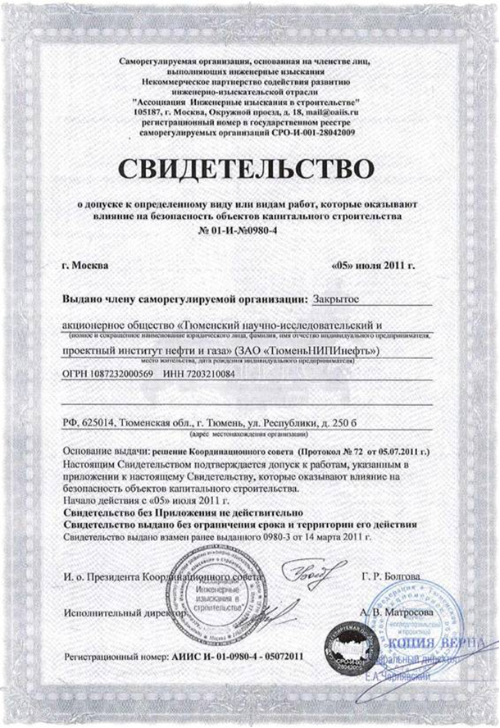

ПРИЛОЖЕНИЕ Б

(обязательное)

ВЕДОМОСТЬ

инвентаризации пунктов основы

|  |  |  |  |  |  |  |  |
| --- | --- | --- | --- | --- | --- | --- | --- |
| №  п/п | Тип знака | № или наименование класс сети, тип марки, наличие ОРП | Сведения о состоянии | | | | Выполненные работы |
| Центра | Знака | ОРП | Оформление |
| 1 | пункт полигонометрии | ПП-187 | Сохр. | Сохр. | Сохр. | Восста-новление | Возобновлена окопка |
| 2 | пункт полигонометрии | ПП-122 | Сохр. | Сохр. | Сохр. | Восста-новление | Возобновлена окопка |
| 3 | пункт полигонометрии | ПП-2198 | Сохр. | Сохр. | Сохр. | Восста-новление | Возобновлена окопка |

ПРИЛОЖЕНИЕ В

(обязательное)

КАТАЛОГ КООРДИНАТ РЕПЕРОВ

Система координат: Местная

Система высот: Балтийская

5

|  |  |  |  |  |
| --- | --- | --- | --- | --- |
| № угла | Координаты | | Н земли | Н полки |
| Х | Y |
| **1** | **2** | **3** | **4** | **5** |
| ПП-187 | 6943636.973 | 426435.537 | - | 85.42 |
| ПП-122 | 6931506.027 | 426826.104 | - | 79.91 |
| ПП-2198 | 6893711.300 | 438078.380 | - | 62.00 |
| Куст-222 | | | | |
| ВР.1 | 6893388.766 | 438088.618 | 61.66 | 62.51 |
| ВР.2 | 6893349.450 | 437955.503 | 61.40 | 61.92 |

ПРИЛОЖЕНИЕ Г

СВИДЕТЕЛЬСТВО О ПОВЕРКЕ

(обязательное)

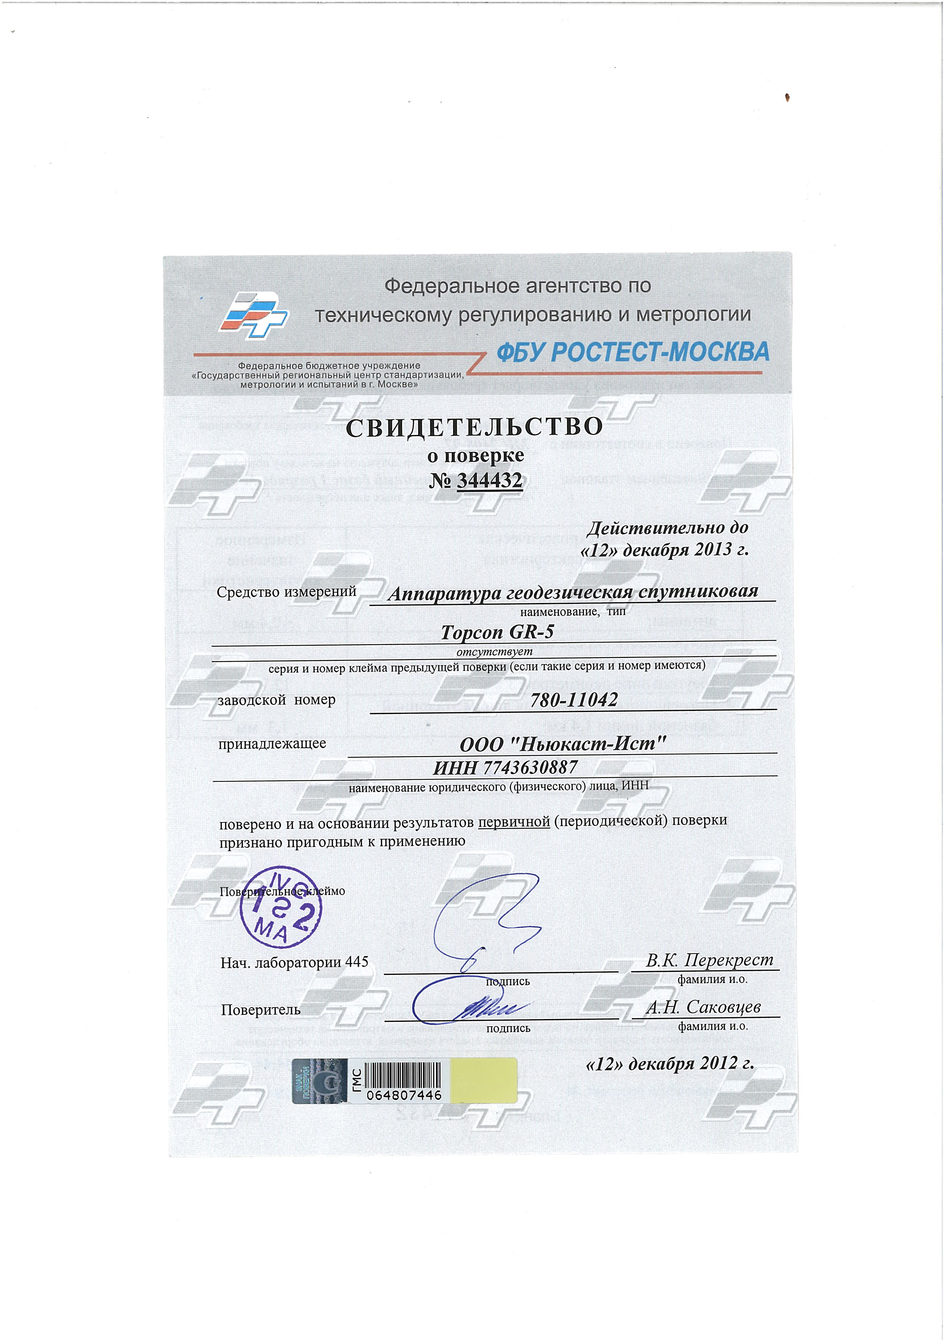

ПРИЛОЖЕНИЕ Д

ФРАГМЕНТ ПЛАНА

(обязательное)

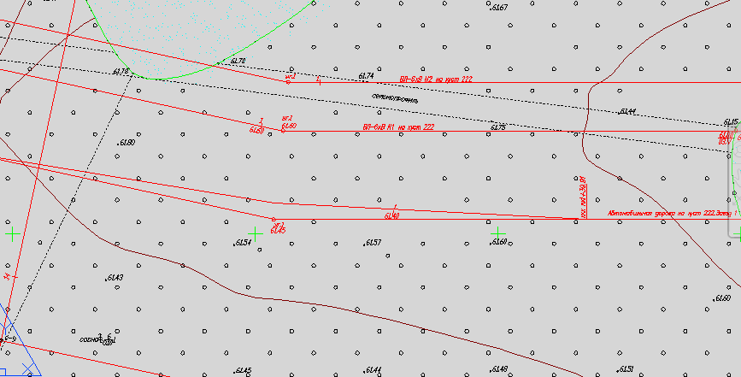

ПРИЛОЖЕНИЕ Е

КРОКИ

(обязательное)

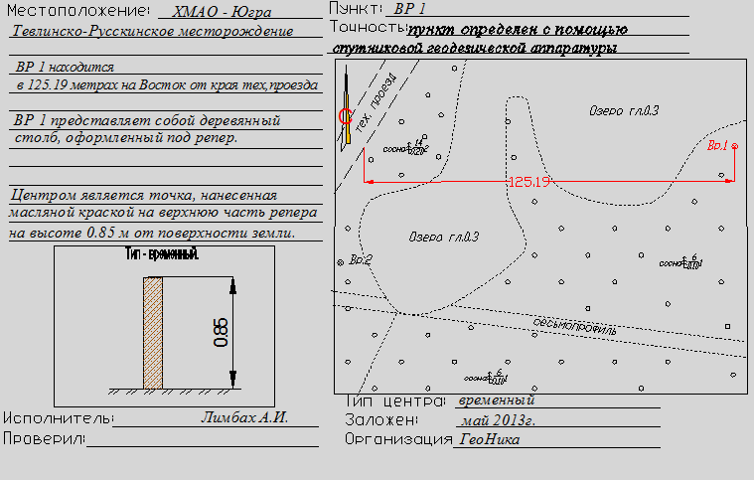

ПРИЛОЖЕНИЕ Ж

ФРАГМЕНТ ПРОФИЛЯ (обязательное)

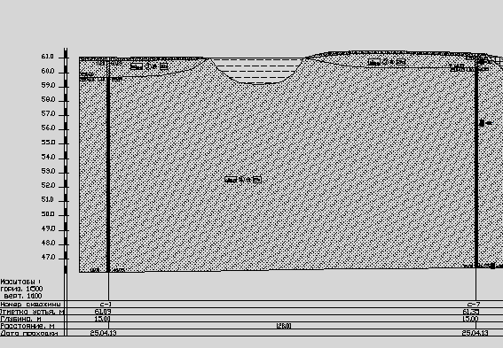

ПРИЛОЖЕНИЕ И

ПЛАН КУСТОВОЙ ПЛОЩАДКИ №222 (обязательное)

М 1:500